Государственное профессиональное образовательное учреждение
«Осинниковский горнотехнический колледж»

ТЕХНИЧЕСКАЯ МЕХАНИКА

Методические указания и контрольные задания
для студентов заочного отделения

по специальностям:
21.02.17 «Подземная разработка месторождений полезных ископаемых»
13.02.13 «Эксплуатация и обслуживание электрического и
электромеханического оборудования (по отраслям)»

2024
Методические указания по учебной дисциплине «Техническая механика» разработаны на основе Федерального государственного образовательного стандарта (далее - ФГОС) по специальностям среднего профессионального образования (далее СПО):
- 21.02.17 «Подземная разработка месторождений полезных ископаемых»
- 13.02.13 «Эксплуатация и обслуживание электрического и электромеханического оборудования» (по отраслям)

Организация-разработчик: Государственное профессиональное образовательное учреждение «Осинниковский горнотехнический колледж» (ГПОУ ОГТК).

Разработчик:
Алиева Екатерина Султановна, преподаватель 1-й категории общетехнических дисциплин ГПОУ ОГТК
Введение

Чтобы овладеть своей специальностью и не отставать от технического прогресса, технику, занятому в любой отрасли народного хозяйства, необходимо, иметь хорошую физико-математическую и общетехническую подготовку.
«Техническая механика» - важная общетехническая дисциплина, назначение которой - дать будущим техникам основные сведения о законах равновесия и движения материальных тел; о методах расчета элементов машин и сооружений на прочность, жесткость и устойчивость; об устройстве, области применения и основах проектирования деталей механизмов и машин общего назначения. Изучение технической механики способствует развитию у обучающихся диалектико-материалистического мировоззрения; знания и навыки, полученные при изучении этой дисциплины, являются основой для освоения смежных специальных дисциплин.
Настоящее пособие содержит перечень основных вопросов, изучаемых в дисциплине, перечень учебной литературы, методические указания к изучению разделов дисциплины, задания для контрольной работы и методические указания по ее выполнению.

Общие методические указания

Материал содержания дисциплины «Техническая механика» разделен разделы: 1) статика; 2) основы сопротивления материалов; 3) элементы кинематики и динамики; 4) детали машин и механизмов. Каждое задание выполняется в два этапа: изучение учебного материала, выполнение контрольной работы.
Изучение учебного материала должно предшествовать выполнению контрольной работы. Следует придерживаться такой последовательности изучения материала:
- ознакомиться с содержанием дисциплины и подобрать рекомендованную учебную литературу;
- изучить материал каждой темы задания.
Приступая к решению задач, следует предварительно повторить и вопросы ранее изученных тем, касающихся содержанием данной задачи.
При затруднениях в понимании какого-либо вопроса нужно обратиться за разъяснением в колледж.

После того как материал задания изучен, можно приступать к выполнению контрольной работы. Задачи контрольной работы даны в последовательности тем содержаниям дисциплины и поэтому должны решаться постепенно, по мере изучения материала.
Каждый учащийся должен выполнить контрольную работу. Вариант контрольного задания определяется по двум последним цифрам шифра (номера личного дела) учащегося. Например, учащийся, имеющий шифр 600 - вариант 00 и т.д. Если номер личного дела однозначный (1, 2, 3...,9), то для определения варианта перед номером дела дописывается цифра 0. Например, учащийся, имеющий шифр 6, выполняет вариант 06.
Номера задач, которые должен решить учащийся в соответствии со своим вариантом, приведены в таблице 1.

Требования к оформлению и выполнению контрольных работ

Контрольная работа выполняется в отдельной ученической тетради в клетку. На обложке тетради разборчиво пишется: наименование колледжа, наименование учебной дисциплины, номер варианта (индивидуальный шифр обучающегося), фамилия, имя и отчество студента, номер варианта, учебная группа.

При оформлении контрольной работы необходимо указывать номер каждой задачи. Полностью переписывать условия задачи, чертить схемы и рисунки строго с использованием карандаша и линейки. Задача оформляется по всем правилам (чертеж, схема, дано, найти, решение, ответ). Решение каждой задачи начинать с новой страницы. Так же при оформлении задач необходимо оставлять чистыми поля 3-4 см для возможных замечаний преподавателя. Чертеж для задачи №4 выполняется на листе миллиметровой бумаги в натуральную величину строго в соответствии с ГОСТом на данный профиль (номер указан в условии задачи), так же на чертеж наносятся все данные профилей, координаты центра тяжести каждой из составляющих сварного сечения. После решения задачи №4 лист миллиметровой бумаги вклеивается в тетрадь, ход решения задачи так же оформляется в тетради. После решения всех задач на чистой странице пишется перечень использованной литературы.

Варианты для контрольной работы
№  вариантов | Номера задач | № вариантов | Номера задач
01  02  03  04  05  06  07  08  09  10 | 1,11,21,31  2,12,22,32  3,13,23,33  4,14,24,34  5,15,25,35  6,16,26,36  7,17,27,37  8,18,28,38  9,19,29,39  10,20,30,40 | 51  52  53  54  55  56  57  58  59  60 | 1,11,30,31  2,12,29,32  3,13,28,33  4,14,27,34  5,15,26,35  6,16,25,36  7,17,24,37  8,18,23,38  9,19,22,39  10,20,21,40
11  12  13  14  15  16  17  18  19  20 | 1,19,21,39  2,18,22,38  3,17,23,37  4,16,24,36  5,15,25,35  6,14,26,34  7,13,27,33  8,12,28,32  9,11,29,31  10,20,30,40 | 61  62  63  64  65  66  67  68  69  70 | 1,19,21,30  2,18,22,40  3,17,23,31  4,16,24,32  5,15,25,33  6,14,26,35  7,13,27,34  8,12,28,36  9,11,29,37  10,20,30,38
21  22  23  24  25  26  27  28  29  30 | 9,19,21,40  8,18,22,39  7,17,23,38  6,16,24,37  5,20,20,36  4,15,25,35  3,14,26,34  2,13,27,33  1,12,28,32  10,11,29,31 | 71  72  73  74  75  76  77  78  79  80 | 1,19,21,40  2,18,22,39  3,17,23,38  4,16,24,37  6,20,20,36  5,15,25,35  4,14,26,34  3,13,27,33  2,12,28,32  1,11,29,31
31  32  33  34  35  36  37  38  39  40 | 1,15,25,35  2,16,26,36  3,17,27,37  4,18,28,38  5,19,29,39  6,20,30,40  7,14,24,34  8,13,23,33  9,12,22,32  10,11,21,31 | 81  82  83  84  85  86  87  88  89  90 | 1,16,21,35  2,17,22,36  3,18,23,37  4,19,24,38  5,20,25,39  6,11,26,40  7,12,27,34  8,13,28,33  9,14,29,32  10,15,30,31
41  42  43  44  45  46  47  48  49  50 | 1,19,21,31  2,18,22,32  3,17,23,33  4,16,24,34  5,14,25,35  6,15,26,36  7,13,27,37  8,12,28,38  9,11,29,39  10,20,30,40 | 91  92  93  94  95  96  97  98  99  100 | 1,12,23,34  2,13,24,35  3,14,25,36  4,15,26,37  5,16,27,38  6,17,28,39  7,18,29,40  8,19,30,32  9,11,22,31  10,20,21,33

Контрольная работа, выполненная не по своему варианту или в
неполном объеме, а также неразборчиво, без рисунков или обозначений
на них, без доведения решения до числовых ответов к рецензированию
не принимаются и возвращаются без оценки.
Содержание

Введение

Роль и значение технической механики в технике. Материя и движение, механическое движение, равновесие.

Методические указания

Статика является частью теоретической механики, изучающей условия, при которых тело находится в равновесии под действием заданной системы сил. Успешное овладение методами статики — необходимое условие для изучения всех последующих тем и разделов курса технической механики.

Вопросы для самопроверки

- Укажите основные направления промышленности отрасли, намеченные на текущую пятилетку.
- Какова роль механизации и автоматизации и совершенствовании технологических процессов современного производства?

Раздел 1. Статика

Тема 1.1. Основные понятия и аксиомы статики

В результате изучения раздела обучающийся должен:

иметь представление:
- о механическом движении: об относительности, равновесии;
- о твердом теле и материальной точке;
- о силе, равнодействующей и уравновешивающей силах, системах сил;
- о свободном и связанном телах;

знать:
- аксиомы статики;
- виды статики и их реакции;
- принцип освобождения тела от связей;

В результате изучения дисциплины студент должен:

иметь представление:
- о роли и месте знаний по учебной дисциплине при освоении профессиональной образовательной программы по конкретной специальности и в сфере профессиональной деятельности техника;
- об оценке степени совершенства конструкции детали, механизма по критериям работоспособности;

знать:
- законы механического движения и равновесия;
- методы расчетов элементов конструкций на прочность, жесткость и устойчивость, при различных видах деформаций;
- методы механических испытаний материалов;

уметь:
- строить расчетную схему;
- составлять уравнения равновесия;
- анализировать механическое движение и определять вид движения элементов конструкций;
- проводить расчеты элементов конструкций на прочность и жесткость при различных видах нагрузок;
- использовать нормативную и техническую документацию при технических работах.

Методические указания

Следует глубоко вникнуть в физический смысл аксиом статики. Изучая связи и их реакции, нужно иметь в виду, что реакция связи является силой противодействия и направлена всегда противоположно силе действия рассматриваемого тела на связь (опору).

Вопросы для самопроверки

- Находится ли в состоянии равновесия тело, если оно с постоянной скоростью движется по прямой или равномерно вращается вокруг неподвижной оси?
- Одинаково ли действует на тело численно равные силы F₁ и F₂ (рис. 1).
- Переведите в единицы СИ следующие числовые значения сил 10 кгс, 10 тс.
- 4. Нарушится ли равновесие тела (рис. 1), если численно равные силы F ₁ и F ₂ поменять местами? Изменится ли при этом вид нагружения тела?
- Можно ли две силы по 100 Н заменю одним силой 50 Н? Возможно ли обратное действие?
- При каких значениях угла а (рис. 2) и сил F ₁ и F₂ точка С будет находиться в равновесии.
- При каком значения, угла, а в пределах 0...180" (рис. 2) мм равнодействующей определяется как: а) F_{э}=F₁²+F₂²; б) F_{э} = F₁ +F₂; в) F_{э} = F₁ - F₂.
- Каким правилом (параллелограмма или треугольника) удобнее пользоваться при последовательном сложении нескольких сходящихся в одной точке сил?
- Могут ли уравновешиваться силы действия противодействия двух тел?
- К какому телу приложена реакция опоры: к самой опоре или к опирающемуся телу?
- Укажите направление реакций связей балок и шара (рис. 3,а...г), В.
- Нарисуйте все сады, действующие: а) на груз F₁ ; б) на шарнир В; в) на невесомый стержень АВ (рис. 4).
F₁

F₂
F₁
α
C
F₂

Рис 1. Рис 2.

Тема 1.2. Плоская система сходящихся сил

Студент должен:

иметь представление:
- о плоской системе сходящихся сил;
- о приведении сил в одной точке;
- о равнодействующей силе;
- о равновесии системы сил;

знать:
- геометрический и аналитический способы определения равнодействующей силы;
- условия равновесия системы сил;

уметь:
- определять равнодействующую системы сил;
- решать задачи на равновесие системы сил в аналитической форме, рационально выбирая направление координатных осей.

Геометрический способ определения равнодействующей. Условие равновесия. Проекции силы и векторной суммы сил на ось. Аналитический способ определения равнодействующей. Уравнения равновесия. Рациональный выбор координатных осей. Самостоятельная работа. Работа с опорным конспектом. Решение задач на равновесие системы сил.

Методические указания

Эта система эквивалентна одной силе (равнодействующей) и стремится придать телу (в случае если точка схода всех сил совпадает с центром тяжести тела) прямолинейное движение. Равновесие тела будет иметь место в случае равенства равнодействующей нулю. Геометрическим условием равновесия является замкнутость многоугольника, построенного на силах системы, аналитическим условием — равенство нулю алгебраических сумм проекций сил системы на любые две взаимно перпендикулярные оси. Следует получить твердые навыки в решении задач на равновесие тел, обратив особое внимание на рациональный выбор направления координатных осей.

Вопросы для самопроверки

- Является ли сходящейся система сил/действующих: а) на балку (см. рис. 3, в); б) на шар (см. рис. 3, г); в) на шарнир В (рис. 4)?
В
А

F₁
С F₂

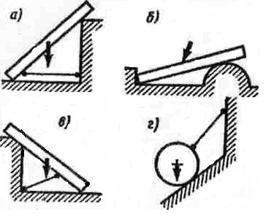

Рис. 3 Рис. 4

- Какой вектор силового многоугольника (рис. 5, а) является равнодействующей силон?
- Определите значение равнодействующей силы (рис. 5,6).
- Для какого случая (б или в) силового многоугольника (рис. 5) следует применить графический метод решения, а для какого — графоаналитический?
- Можно ли определить знак проекции силы F на показанную, ось (рис. 6)?
- Укажите направление оси (рис. 6), при котором проекция силы будет положительной.
- При каком значении угла а (в пределах 0...180⁰) проекция силы (рис, 7) на показанную ось будет равна: а) нулю; б)F; в) —F?
- Определите проекцию равнодействующей на ось х (рис. 8) для системы, если F₁= F₂ = Fз =10Н.
- Точка А находится в равновесии йод действием четырех сил, из которых силы R₁ и R₂ неизвестны. При каком расположении координатных осей (случай а или б) полученные уравнения равновесия окажутся проще (рис. 9)?
a) A B

O
C
D В
б) А в)
О В
А
С С
D
Рис. 5

F

Рис. 6

F

Α

Рис. 7

а)
F₃

F₁ F₂ 60⁰

x
Рис. 8

а) б)
у y F₂ x
F₂ R₁ R₁

F₁ x F₁ R₂
A
A R₂
Рис. 9

а) 100Н б) 200Н в) 200Н

2 м 1М 30⁰ 2М
200 Н 200Н
100 м
Рис. 10

F₂

F₁
0
Рис. 13

100 Н А

0 30⁰
В

70Н
С
60 Н

Рис. 11

F
30⁰ 0,1м

Рис. 12

а)

у

F

A x

Рис.14
б)

у

F

A
x

F
C 30⁰
A B

Тема 1.3. Плоская система пар сил. Моменты пар сил

Студент должен:

иметь представление:
- о силах, создающих пару, и действии, оказываемом ими на тело;
- о моменте силы относительно точки и действии её на тело;

знать:
- момент пары сил: обозначение, модуль, знак;
- свойства пар сил;
- момент силы относительно точки: модуль, знак, обозначение;

уметь:
- определять момент пары сил и результирующей пары системы пар сил;
- рассчитывать момент силы относительно точки.

Пара сил и её характеристики. Эквивалентные пары. Сложение пар. Условие равновесия. Момент силы относительно точки.

Методические указания

Система пар сил эквивалентна одной паре (равнодействующей) и стремится придать телу вращательное движение. Равновесие тела будет иметь место в случае равенства нулю момента равнодействующей пары. Аналитическим условием равновесия является равенство нулю алгебраической суммы моментов пар системы. Следует обратить особое внимание на определение момента силы относительно точки. Необходимо помнить, что момент силы относительно точки равен нулю лишь в случае, если точка лежит на линии действия силы.

Вопросы для самопроверки

- Эквивалентны ли показанные на рис. 10 а, б пары сил?
- Момент, какой из показанных на рис. 10 а, б пар сил принято считать положительным?
- Определите момент пары сил на рис. 10,в.
- Почему силы пары не включают в уравнения проекций сил системы на координатные оси?
- Определите сумму моментов сил показанных на рис. 11 относительно точки О, если ОА=ОВ = ОС= 0,5 м.

Тема 1.4. Плоская система произвольно расположенных сил

В результате изучения данной темы обучающийся должен:

иметь представление:
- о плоской системе сил: главном векторе, главном моменте равнодействующей системы сил действии на тело;
- о влиянии точки приведения на величину главного момента;
- о равновесии тела под действием плоской системы произвольно расположенных сил;
- о видах опор балочных систем, о реакциях в опорах;
- о видах нагрузок;

знать:
- приведение силы к точке;
- приведение произвольной плоской системы сил к точке;
- теорему Вариньона о моменте равнодействующей;
- три формы уравнений равновесия и применение их при определении реакции в опорах;

уметь:
- заменять произвольную плоскую систему сил равнодействующей;
- определять реакции в опорах балочных систем с проверкой правильности решения.

Параллельный перенос силы. Приведение плоской системы сил к данному центру; главный вектор и главный момент системы. Теорема Вариньона. Уравнение равновесия (три вида). Рациональный выбор центров моментов.

Методические указания

Эта система эквивалентна одной силе (называемой главным вектором) и одной паре (момент которой называют главным моментом) и стремится придать телу в общем случае прямолинейное и вращательное движение одновременно. Изученные ранее система сходящихся сил и система пар — частные случаи произвольной системы сил. Равновесие тела будет иметь место в случае равенства нулю и главного вектора, и главного момента системы. Аналитическим условием равновесия является равенство нулю алгебраических сумм проекций сил системы на любые две взаимно перпендикулярные оси и алгебраической суммы моментов сил относительно любой точки. Следует получить твердые навыки в решении задач на равновесие тел, в том числе на определение опорных реакций балок и сил, нагружающих стержни, обратив особое внимание на рациональный выбор направления координатных осей и положения центра моментов.

Вопросы для самопроверки

- Чему равен момент присоединенной пары сил при приведении показанной силы F = 200 Н в точку О (рис. 12)?
- Чему равна алгебраическая сумма моментов сил F₁ и F₂ относительно точки О (рис. 13)?
- Можно ли утверждать, что тело находится в равновесии под действием произвольной системы сил, если известно только, что относительно одной из его точек сумма моментов равна нулю (рассматриваемое тело не является рычагом)?
- Почему в шарнирных опорах балок возникают только реактивные силы, а в заделке, кроме того, и реактивный момент?
- Получим ли мы совпадающие результаты для составляющих реакций шарнира А при различном направления координатных осей? То же, для полной реакции шарнира А (рис 14 а, б)?
- Определите опорные реакции балки, если F= 10 кН, АС = 2м, CB = З м (рис. 15).

Тема 1.5. Пространственные системы сил

Параллелепипед сил. Уравнения равновесия системы сходящихся сил. Момент силы относительно оси. Понятие о главном векторе и главном моменте системы. Уравнения равновесия системы произвольно расположенных сил.

Методические указания

Как и плоские, пространственные системы подразделяют на системы сходящихся или произвольно расположенных сил. Многоугольник, построенный на сходящихся силах системы, оказывается пространственным, что делает невозможным применение графического и графоаналитического методов решения. Аналитический метод решения аналогичен изложенному для плоских систем с той лишь разницей, что силы проецируются на три (а не две) взаимно перпендикулярные оси, а моменты сил определяются относительно этих осей (а не точек). Необходимо помнить, что момент силы относительно оси равен нулю лишь тогда, когда сила и ось лежат в одной плоскости (т. е. линия действия силы или параллельна оси, или пересекает ее).

Вопросы для самопроверки

- Какие из показанных на рис. 16 сил (силы F₁и F₂ разложены на составляющие) создают: а) момент относительно оси х; б) момент относительно оси у; в) вращающий момент относительно оси z (оси вращения вала)?
- Сохраняя направление координатных осей х, у, z неизменным (рис. 16), переместили начало координат из центра колеса 1 в центр колеса 2. Изменятся ли при этом: а) проекции сил на оси; б) моменты сил относительно осей?
Тема 1.6. Центр тяжести. Геометрические характеристики плоских сечений

Студент должен:

иметь представление:
- о системе параллельных сил и её действии на тело;
- о центре системе параллельных сил;
- о силе тяжести и центре тяжести;

знать:
- методы определения центра тяжести тела;
- формулы для определения положения центра тяжести неоднородных и однородных тел;
- формулы для определения положения центра тяжести плоских фигур;

уметь:
- определять положение центра тяжести фигур, составленных из стандартных профилей.

Методические указания

Тема относительно проста для усвоения, однако крайне важна при изучении курса сопротивления материалов. Главное внимание здесь должно быть обращено на решение задач как с плоскими геометрическими фигурами, так и со стандартными прокатными профилями, таблицы ГОСТов для которых приведены в приложении настоящего пособия.
Геометрические характеристики плоских сечений. Центр параллельных сил. Центр тяжести тела. Координаты центра тяжести плоских тел и сечений. Статический момент площади и его свойства. Положение центра тяжести простых геометрических фигур и прокатных профилей. Полярные и осевые моменты инерции сечения; зависимость между ними. Зависимость между моментами инерции простых геометрических фигур и прокатных профилей. Главные центральные моменты инерции составных сечений, имеющих не менее одной оси симметрии.

Вопросы для самопроверки

1. Является ли центр тяжести тела центром параллельных сил?
2. Вычислите модуль равнодействующей F_{э} системы параллельных сил (рис. 17) и координату х с точки ее приложения, если АО = АВ = 0,2 м и ВD = 0,6 м?
3. Может ли быть статический момент площади: а) отрицательным; б) равным нулю?
4. Могут ли быть равны нулю моменты инерции сечения?
5. Относительно, какой оси тела вычисляется полярный момент инерции сечения: относительно продольной оси тела или относительно, осей поперечного сечения?
6. Для какого вида сечения, круга или кольца при равной площади сечения моменты инерции больше?
7. Во сколько раз осевой момент инерции круга относительно его центральной оси меньше полярного момента инерции?
8. Какой из моментов инерции, I_{x} или I_{у}, больше для показанного сечения и почему (рис. 18)?
9. Вычислите осевые моменты инерции сечения (рис. 19) относительно его центральной оси х и оси х₁, ей параллельной. Как влияет на значение осевого момента инерция удаление оси от центра тяжести сечения?

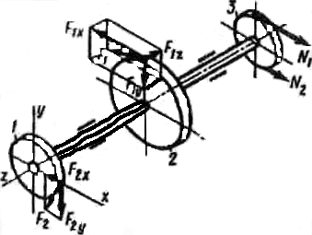

y x_{c}

A B C D
O
1кн
3кн
6кн
5кн

Рис. 16 Рис. 17

y
20 см

х х

5см
х₁

у

у х

х

6 см

Рис. 18 Рис. 19 Рис. 20
- Относительно какой оси (х или y) инерции прямоугольного и двутаврового сечения (рис. 20) резко разнятся при примерно равной площади этих сечении?
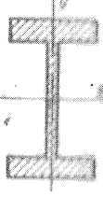
- Вычислите площадь, полярный и осевой моменты инерции поперечного сплошного вала диаметром 20 мм.
- Как определяют осевые моменты инерции положение центра тяжести стандартных прокатных профилей (уголок, швеллер, двутавр) ?

Литература

- Мовнин М.С., Израелит А.Б., Рубашкин А.Г. Основы технической механики. Л., 1982.
- Сборник задач по технической механике/Вагреев В.В., Винокуров А.И., Киселёв В.А. и др. Л., 1973.
- Аркуша А.И. Руководство к решению задач по теоретической механике. М., 1976(а также 1971).
- Мовнин М.С., Израелит А.В., Рубашкин А.Г. Руководство к решению задач по технической механике. М., 1977.

Методические указания к выполнению контрольной работы

Статика, рассматривая равновесие системы действующих на тело сил, дает правила для определения входящих в эту систему неизвестных сил (обычно это реакции связей, но определению могут подлежать и некоторые активные силы). Знание модулей и направлений всех действующих на тело сил необходимо при выполнении большинства технических расчетов, рассматриваемых в последующих разделах курса технической механики.
Напоминаем, что при рассмотрении равновесия тела, наложенные на него связи следует отбросить, заменив их действие реакциями (т. е. силами действия связей на тело). Реакция гладкой опорной поверхности направлена по нормали к этой поверхности в сторону к телу. Реакция точечной опоры (ребро двугранного угла) направлена по нормали к гладкой поверхности опирающегося тела в сторону к телу. Реакция гибкой связи (трос, нить и т. п.) направлена вдоль связи в сторону от тела. Гибкая связь, перекинутая через блок, изменяет направление передаваемой силы без изменения ее модуля. Реакция жесткого прямого стержня с шарнирным закреплением концов направлена вдоль его оси в сторону от тела (если стержень нагружен растягивающей силой) или в сторону к телу (если эта сила сжимающая). Реакция шарнирно-подвижной опоры направлена по нормали к опорной поверхности шарнира. Реакцию шарнирно-неподвижной опоры принято представлять в виде двух составляющих реакций по осям координат. В заделке помимо двух составляющих реакций по осям координат возникает реактивный момент.
Следует отметить, что в настоящем пособии условное изображение шарнирных опор соответствует требованиям действующего ГОСТа (рис а); в учебниках и пособиях ранних изданий встречаются и другие изображения (рис. б, в). Левая опора на каждом из рисунков подвижная, правая — неподвижна.
а)

б)

в)
При решении задач следует строго соблюдать требования Международной системы единиц (СИ) (подробнее см. «Указания по применению единиц физических величин»).

К задачам 1...10. К решению этих задач следует приступать после изучения тем «Основные понятия и аксиомы статики» и «Плоская система сходящихся сил», уяснения приведенных ниже методических указаний и разбора примеров.

В предлагаемых задачах рассматривается тело (точка), находящееся в равновесии под действием плоской системы сходящихся сил. Сумма проекций сил системы на каждую из координатных осей равна нулю. Напоминаем, что проекция силы на ось равна произведению модуля силы на косинус ее острого угла с осью Знак проекции (рис.2) определяется совпадением направлений проекции и оси (проекция имеет знак положительный при одинаковом направлении вектора силы и оси и отрицательный при направлении в сторону отрицательной полуоси). Обращаем внимание обучающихся на возможность упростить решение подобных задач путем рационального выбора направления координатных осей (хотя бы одну из осей направить перпендикулярно неизвестной силе).
F

α F

a b b F_{x}= - Fcosα a a b F_{x}=0
F_{x}=Fcosα F_{x}=F

F α F

Рис.2 Проекция вектора силы F на ось х

Решив задачу аналитическим методом, следует затем тем же методом проверить правильность решения с помощью дополнительного уравнения равновесия (если система состоит из трех сил, то проверка может быть и графоаналитической).
б) Y
R_{AB 30}⁰₄₅⁰ R_{AC}

A F x
F₁

в) y R_{AB} x
75⁰ R_{AX}
A 45⁰ F
45⁰
F₁
а)

B C
30⁰ 45⁰

D
A
F₁

F

Рис. 3

Пример 1. (рис. 3, а). Определить силы, нагружающие стержни АВ и АС кронштейна, удерживающего в равновесии груз F = 6 кН и растянутую пружину, сила упругости которой F₁ = 2 кН. Весом частей конструкции, а также трением на блоке пренебречь.

Решение: задачу решаем аналитическим методом. Рассматриваем равновесие точки схода А. К ней приложены заданные активные силы — сила натяжения троса АD, равная весу груза F, и сила упругости пружины F₁. Так как и трос, и пружина растянуты, то эти силы направлены от точки А. Рассматривая точку А как свободную, отбрасываем связи (стержни АВ и АС), заменяя их действие реакциями R_{AB} и R_{AC}. Реакции стержней направляем от точки А, так как предварительно полагаем стержни растянутыми (действительные направления реакций стержней в начале решения неизвестны). Если наше предположение окажется неверным, то искомая реакция стержня получится в ответе со знаком минус; это говорит о том, что стержень сжат и истинное направление реакции – к точке А. полученная расчетная схема изображена на рис. 3, б.
Принимаем обычное вертикально–горизонтальное направление координатных осей. Для полученной плоской системы сходящихся сил составляем два уравнения равновесия:
- ∑ F_{x}=0; F+R_{AC} cos 45⁰- R_{AB} cos 60⁰=0;
6+ R_{AC} ∙0,707-R_{AB} ∙0,5=0;
- ∑ F_{y}=0; R_{AC} cos 45⁰+ R_{AB} cos 30⁰-F₁=0;
R_{AC} ∙0,707+ R_{AB} ∙0,866-2 = 0.
Решая полученную систему уравнений, находим R_{AB} + 5,86 кH и R_{AC}=-4,34 кН. Искомые силы, нагружающие стержни, по модулю равны найденным реакциям стержней, а по направлению противоположны им. Замечаем, что в соответствии с изложенным правилом стержень АВ оказался растянутым, а стержень АС – сжатым.
Следует отметить, что каждое из полученных уравнений равновесия содержало оба неизвестных, чего можно было избежать, направив координатные оси по другому – совместив одну из осей с неизвестной силой (рис 3, в). При этом в уравнении равновесия для другой оси окажется лишь одно неизвестное:
- ∑ F_{x}=0; R_{AC}+ F cos45⁰ + R_{AB} cos75⁰- F₁ cos45⁰=0;
R_{AC} + 6∙ 0,707 + R_{AB} ∙0,259-2∙0,707 = 0;
- ∑F_{y}= 0; R_{AB} cos15⁰ – F cos45⁰ – F₁ cos45⁰ =0;
R_{AB} ∙0,966 - 6∙0,707 - 2∙0,707 =0.
откуда. R_{AB} =5,86 кН и R_{AC} = - 4,34 кН.

Для проверки правильности решения составляем проверочное уравнение равновесия – уравнение проекций сил на любую ось, кроме уже использованных в решении. Продолжая к примеру первый вариант решения (по рис. 3, б), возьмем в качестве такой оси направление R_{AC} (можно было бы и R_{AB}) и обозначим эту ось x.
Тогда получим
∑F_{x1} = R_{AC}+F cos45⁰+R_{AB} cos75⁰- F₁cos45 ⁰= -4,34 + 6∙0,707 + 5,86∙0,259 -2∙0,707 = 5,76-5,75 ≈0.
Полученное небольшое расхождение в третьем знаке допустимо, так как объясняется погрешностью счета.

К задачам 11... 30. К решению этих задач следует приступать после изучения тем «Плоская система пар сил. Моменты пар сил», «Плоская система произвольно расположенных сил», пояснения приведенных ниже методических указаний и разбора примеров.
Во всех задачах определению подлежат опорные реакции тела, находящегося в равновесии под действием плоской системы произвольно расположенных сил. В качестве опор выбраны стержни и шарнирные опоры. Вид применяемой системы трех уравнений равновесия может быть различным: а) два уравнения моментов сил и одно уравнение проекций сил; б) одно уравнение моментов сил и два уравнения проекций сил. Выполнять проверку правильности решения обязательно.
Напоминаем, что момент силы относительно точки равен нулю в том случае, когда линия действия силы проходит через эту точку. Обращаем внимание обучающихся на способ определения момента силы с помощью разложения ее на составляющие. Этот способ, применяемый и в настоящем пособии как наиболее целесообразный, подробно рассмотрен в примере 3. Знак момента пары или силы относительно точки определяется направлением возможного поворота тела вокруг этой точки. Обычно принимают следующее правило знаков: плюс — при повороте по ходу часовой стрелки, минус — при повороте против хода часовой стрелки.
Решение задач можно упростить путем рационального выбора направления координатных осей и положения центров моментов. Напоминаем, что в качестве центра моментов целесообразно выбирать точки пересечения неизвестных сил.

Пример 3. (рис 4, а). С помощью рычага-гвоздодера АВС из деревянного бруса вытаскивают гвоздь. Какой должна быть сила F, прикладываемая рабочим в начальный момент отжимания гвоздя, если сила сопротивления движению гвоздя составляет 1730 Н? Принять DВ=35 и ВС= 350мм. Весом рычага пренебречь.
Решение: В момент начала отжимания гвоздя рычаг под действием силы Р начинает поворот вокруг опорной точки В. Со стороны шляпки гвоздя на лапку АВ рычага в точке D действует нормальная реакция R = 1730 Н. Реакция опорной точки В из рассмотрения равновесия рычага исключается. Полученная расчетная схема изображена на рис.5

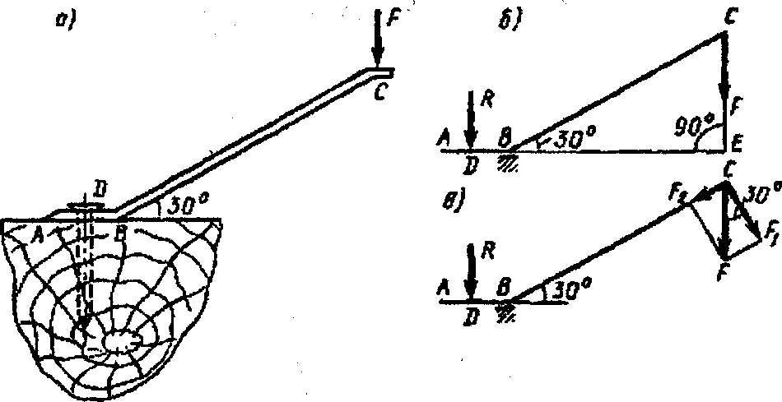

Рис. 4

Рычаг находится в равновесии, если сумма моментов действующих на него сил относительно точки вращения рычага (опорной точки) равна нулю: М_{в} = 0; F*ВЕ - F*DВ = 0, где DB - плечо силы R; ВЕ - ВС соs 30° - плечо силы F относительно точки В.
Получаем:
- F*BC cos 300 – R*DB =0;
- F*350*10-3 * 0,866 – 1730 * 35* 10-3 = 0,

Отсюда F=200 H. Здесь BC = 350 мм = 350*10⁻³м; DB=35мм =35*10⁻³ м.

В большинстве задач удобнее определять момент силы относительно точки, пользуясь разложением силы на составляющие и теоремой Вариньона, согласно которой момент равнодействующей силы равен сумме моментов ее составляющих. Поясним сказанное на примере (рис. 5, в). Здесь F₂- составляющая силы F по направлению ВС; F₁- составляющая по направлению нормали к ВС. Легко заметить, что составляющая F₂ относительно точки В момента не создает, так как линия ее действия проходит через эту точку (плечо силы равно нулю). Плечом же составляющей F₁ = F соs 30° является ВС. При решении задач разложение силы на составляющие можно не изображать на чертеже, а выполнять это действие мысленно.
Итак, получаем ∑М_{в}— 0; F соs 30° • ВС - R • DВ = 0, отсюда F = 200 Н.
а)
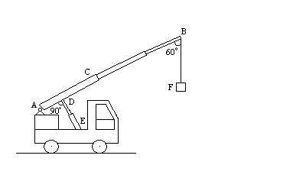
y б) B
60⁰
C F

R 60⁰ D 60⁰ G
A 30⁰ x
R_{x} R_{DE}

в) B x

60⁰
F
Y C
D 60⁰
R_{y} G
A R₂ R_{DE}

Рис. 5

Пример 4. (рис. 5, а). Телескопическая стрела АВ автокрана весом G = 4 кН с центром тяжести в точке С несет на конце груз F = 15 кН. Стрела удерживается в равновесии с помощью гидравлического домкрата DЕ. Принимая АВ = 20м, АС = 7м и АD = 1,5м, определить реакции опорного шарнира А и силу, нагружающую шток домкрата.

Решение: Рассматриваем равновесие стрелы АВ. К ней приложены заданные активные силы — вес груза F и вес стрелы G. Рассматривая тело АВ как свободное, отбрасываем связи (стержень домкрата DE и шарнирно-неподвижную опору А), заменяя их действие реакциями. Реакция R_{DE} стержня направлена вдоль него к телу АВ (так как очевидно, что в нашем случае стержень сжат). Реакция опоры А заранее по направлению не известна, поэтому заменяем ее двумя составляющими R_{x} и R_{y} по осям координат, принимая обычное вертикально-горизонтальное направление координатных осей. Расчетная схема изображена на рис. 6, б. Для полученной плоской системы произвольно расположенных сил составляем три уравнения равновесия (напоминаем, что в качестве центра моментов целесообразно выбирать точку пересечения двух неизвестных сил — в нашем случае точку А):

1)∑M_{A}=0; - R_{DE}∙AD+Gcos30⁰∙AC+Fcos30⁰∙AB=0,
- R_{DE}∙1,5+4∙0,866∙7+15∙0,866∙20=0,отсюда R_{DE}=189кН;
2) ∑F_{x}=0; R_{x}-R_{DE} cos60⁰=0;
R_{x}-189∙0,5=0, отсюда R_{x} =94,5 кН;
- ∑F_{y}=0; R_{y}+R_{DE} cos30⁰- G - F=0;
R_{y}+189∙0,866-4-15=0, отсюда R_{y}=-145 кН.

Составляем проверочное уравнение равновесия, в качестве которого может быть принято любое уравнение проекций или моментов, кроме уже использованных в решении. Возьмем, например,
∑M_{B}=R_{y} cos30⁰ ∙AB – R_{y} cos 60⁰ ∙ AB + R_{DE} ∙DB – G cos30⁰∙ CB = (-145)∙0,866 ∙ 20 – 94,5 ∙ 0,5 ∙ 20 + 189 ∙ 18,5 – 4 ∙ 0,866 ∙ 13 = - 3490 + 3480 ≈ 0.

Полученное небольшое расхождение в третьем знаке Допустимо, так как объясняется погрешностью счета. Следовательно, реакции R_{x}, R_{у} и R_{DE} определены верно. Реакция R_{y} , получилась отрицательной; это указывает на то, что ее действительное направление противоположно предварительно выбранному. Искомая сила, нагружающая шток домкрата DЕ, по модулю равна найденной реакции, а по направлению противоположна ей.
В двух из трех уравнений равновесия, использованных в решении, содержалось более чем по одному из неизвестных, чего можно было избежать, направив координатные оси по-другому (рис.6 в). При этом уже две точки (А и D) будут точками пересечения двух неизвестных сил (так как изменилось направление составляющих реакций опоры А), что позволит применить другую систему уравнений равновесия:

1) ∑M_{A}= 0; - R_{DE} ∙ AD + G cos30⁰ ∙ AC + F cos30⁰ ∙ AB = 0.

Это уравнение осталось без изменений. Получаем R_{DE} = 189 кН.

- ∑M_{D}= 0; R_{y} ∙ AD + G cos30⁰ ∙ DC + F cos 30⁰ ∙ DB = 0;
R_{y} ∙ 1,5 + 4 ∙ 0,866 ∙ 5,5 + 15 ∙ 0,866 ∙ 18,5 = 0, отсюда R_{y} = -173 кН.
- ∑ F_{x} = 0; R_{x} – G cos60⁰ – F cos60⁰ = 0;
R_{x} – 4 ∙ 0,5 -15 ∙ 0,5 =0, отсюда R_{x} = 9,5 кН.

Составляем проверочное уравнение равновесия:
∑F_{y} = R_{Y} + R_{DE} – G cos30⁰ – Fcos30⁰ = (-173) + 189 – 4 ∙ 0,866 – 15 ∙ 0,866 = 189 – 189 = 0.

Во втором варианте решения иным направлениям составляющих реакций R_{x} и R_{y} опоры А соответствуют и иные их значения. Полная реакция R_{A} опоры не зависит от направления ее составляющих, в чем легко убедиться с помощью формулы
$$\begin{aligned}R_{A}=\sqrt{R_{x}^{2}+R_{y}^{2}}; \\ R_{A}=\sqrt{(\text{94},5)^{2}+(−\text{145})^{2}}=\text{173},2\text{кН}−\text{для}1^{\text{го}}\text{варианта}; \\ R_{A}=\sqrt{(9,5)^{2}+(−\text{173})^{2}}=\text{173},2\text{кН}−\text{для}2^{\text{го}}\text{варианта}\text{.}\end{aligned}$$

Пример 5. (рис. 6 а). Для заданной консольной балки определить опорные реакции заделки.
- F₁=3нH
A B M=0,4 kH·м

30⁰ С
0,3 м F₂=10kH

0,2 м
у б)
R_{y} F₁ M

B c x
M_{x} R_{x} 30⁰
F₂

Рис. 6

Решение. Рассматриваем равновесие балки АВ. К ней приложены заданные активные силы F₁ и F₂ и момент М. Рассматривая тело АВ как свободное, отбрасываем связь (заделку), заменяя ее действие реакциями — реактивным моментом / M_{R} и составляющими реакциями R_{x} и R_{y} по осям координат. Расчетная схема изображена на рис. 7б. Для полученной плоской системы произвольно расположенных сил составляем три уравнения равновесия, выбрав в качестве центра моментов точку А (точку пересечения двух неизвестных сил):

1) ∑M_{A} = 0; M_{R} + F₁ ∙ AB – F₂ cos60⁰ ∙ AB + M = 0;
M_{R} + 3 ∙ 0,3 -10 ∙ 0,5 ∙ 0,3 +0,4 = 0, откуда M_{R} = 0,2 кН ∙м;
2) ∑F_{x} = 0; R_{x} – F₂ cos30⁰ = 0;
R_{x} - 10∙ 0,866 = 0, отсюда R_{x} = 8,66 кН;
3) ∑F_{y} = 0; R_{y} – F₁ + F₂ cos60⁰ = 0;
R_{y} – 3 + 10 ∙ 0,5 =0, отсюда R_{y} = - 2 кН.

Составляем проверочное уравнение равновесия:

∑M_{C} = M_{R} + R_{y} ∙ AC – F₁ ∙ BC + F₂ cos60⁰ – BC + M = 0,2 + (-2) ∙ 0,5-3 ∙ 0,2 + 10 ∙ 0,5 ∙ 0,2 + 0,4 = 1,6-1,6=0,

следовательно, реакции определены верно. Реакция R_{y} получилась отрицательной; значит, ее действительное направление противоположно предварительно выбранному. Примененная система уравнений равновесия наиболее целесообразна при рассмотрении равновесия любых консольных балок.

Пример 6. (рис. 7 а). Для заданной двух - опорной балки определить опорные реакции.
а) F₁=8kH F₂=5kH
M=10kH·м
60⁰ _{C} B
А D
1,5м 0,4м 0,5м

у б)

R_{A} F₁ M R_{y} F₂
60⁰ c x
A К_{x} B D

Рис. 7

Решение. Рассматриваем равновесие балки AD. К ней приложены заданные активные силы F₁ и F₂ и момент М. Рассматривая тело АD как свободное, отбрасываем связи (шарнирные опоры А и В), заменяя их действие реакциями. Реакция R_{A} шарнирно-подвижной опоры А направлена по нормали к опорной поверхности. Для шарнирно-неподвижной опоры В показываем составляющие реакции R_{х}, и R_{y} по осям координат. Расчетная схема изображена (на рис. 8, б). Для полученной плоской системы произвольно расположенных сил составляем три уравнения равновесия, выбрав в качестве центра моментов точки А и В (точки пересечения двух неизвестных сил):

1) ∑M_{A} = 0; F₁ cos30⁰ ∙ AC + M – R_{y} ∙ AB + F₂ ∙ AD = 0;
8 ∙ 0,866 ∙ 1,6 + 10 – R_{y} ∙ 2 + 5 ∙ 2,5 = 0, отсюда R_{y} = 16,8 кН;
2) ∑M_{B} = 0; R_{A} – AB – F₁ cos30⁰ ∙ CB + M + F₂ ∙ BD = 0;
R_{A} ∙ 2 – 8 ∙ 0,866 ∙ 0,4 +10+5 ∙ 0,5 = 0, отсюда R_{A}= - 4,86 кН;
3) ∑F_{x} = 0; F₁ cos60⁰ – R_{x} = 0;
8 ∙ 0,5 – R_{x} = 0, отсюда R_{x} = 4 кН.

Составляем проверочное уравнение равновесия:

∑F_{y} = R_{A} – F₁ cos30⁰ + R_{y} – F₂ = - 4,86 – 8 ∙ 0,866 + 16,8 – 5=16,8 -16,8 =0.

следовательно, реакции определены верно. Реакция R_{A} получилась отрицательной; значит, ее действительное направление противоположно предварительно выбранному.
Примененная система уравнений равновесия наиболее целесообразна при рассмотрении равновесия любых двух- опорных балок.

К задачам 31...40. К решению этих задач следует приступать после изучения темы «Центр тяжести» и разбора примеров. С целью упрощения решения следует стремиться разбить заданную сложную плоскую фигуру на возможно меньшее число простых частей, применяя в случае необходимости «метод отрицательных площадей».

Пример 7. (рис. 8). Для заданной плоской фигуры (тонкой однородной пластины) определить положение центра тяжести. Размеры на чертеже даны в сантиметрах.

x₃
x_{c}
x₁
x₂

12 D C C₃ 9 x
C₁ III
I

8 ø10 6
31

С₂
II

Рис. 8
Решение. Определение положения центра тяжести фигуры означает определение координат ее центра тяжести в выбранной системе координат. Данную сложную фигуру представляем состоящей из трех простых: I — прямоугольника, II — круга и III — треугольника. Площади кругового и треугольного отверстий вводим в расчет со знаком минус, а площадь прямоугольника — без учета имеющихся в нем отверстий.

Площади простых фигур:

A₁ = 12*31 = 372 см²;
А₂ = πd²/4=- 3,14∙10²/4=-78,5см²;
А₃=-12∙ 9/2=-54см²,

где совпадающая с осью симметрии высота треугольника
h=31-(8+10/2+6)=12см.

Фигура имеет ось симметрии, следовательно, ее центр тяжести лежит на этой оси. Совмещаем координатную ось х с осью симметрии, а начало координат — с левым краем фигуры (чтобы координаты центров тяжести оказались положительными).
Координаты центров тяжести простых фигур: х₁= 31/2=15,5см; х₂ = 8см; х₃ = 31-6-12/3=21см., где 12/3 см – расстояние от центра тяжести треугольника до его основания, равное ¹/₃ высоты.
Координата центра тяжести заданной фигуры:

$$х_{с}=\frac{А_{1}х_{1}+А_{2}х_{2}+А_{3}х_{3}}{А_{1}+А_{2}+А_{3}}=\frac{\text{372}×\text{15},5−\text{78},5×8−\text{54}×\text{21}}{\text{372}−\text{78},5−\text{54}}=\text{16},7\text{см}\text{.}$$
Пример 8 (рис. 9) Для заданного сечения, составленного из приваренных друг к другу прокатных профилей, определить положение центра тяжести.

y
y₁
2 y₂ № 18
z₀ c₂ x₂

O₂

C₃ x

20 см C₁ O₁ x₁
y y₂
y₁

0 №20

Рис. 9

Решение. Данное сложное сечение представляем состоящим из двух простых частей: 7 - двутавра и 2 - швеллера. Геометрические характеристики (площадь) двутавра и швеллера, а также необходимые их размеры берем из таблиц прокатной стали (соответственно ГОСТ 8239-72* и 8240-72*) (см. приложения).
Для двутавра № 20 А₁ = 26,8 см²; для швеллера № 18 А₂ = 20,7 см², Z₀⁼ 1,94см.
Совмещаем координатную ось у с осью симметрии, а начало координат - с нижним краем сечения.
Координата центра тяжести заданного сечения
$у_{с}=\frac{А_{1}у_{1}+А_{2}у_{2}}{А_{1}+А_{2}}=\frac{\text{26},8×\text{10}+\text{20},7×\text{21},9}{\text{26},8+\text{20},7}=\text{15},2\text{см},$Где у₁ = 20/2=10см; у₂ = 20+ Z₀ = 20+1,94≈21,9см.
Контрольная работа №1

Внимание: Числовые данные из таблиц 3, 4, 5 и 6 выбираются в зависимости от номера задачи по табл. 1 и индивидуального шифра обучающегося.

Задачи 1...10 (рис.10, табл.3). Определить силы, нагружающие стержни кронштейна. Кронштейн удерживают в равновесии груз F₁ и F₂ или груз F₁ и
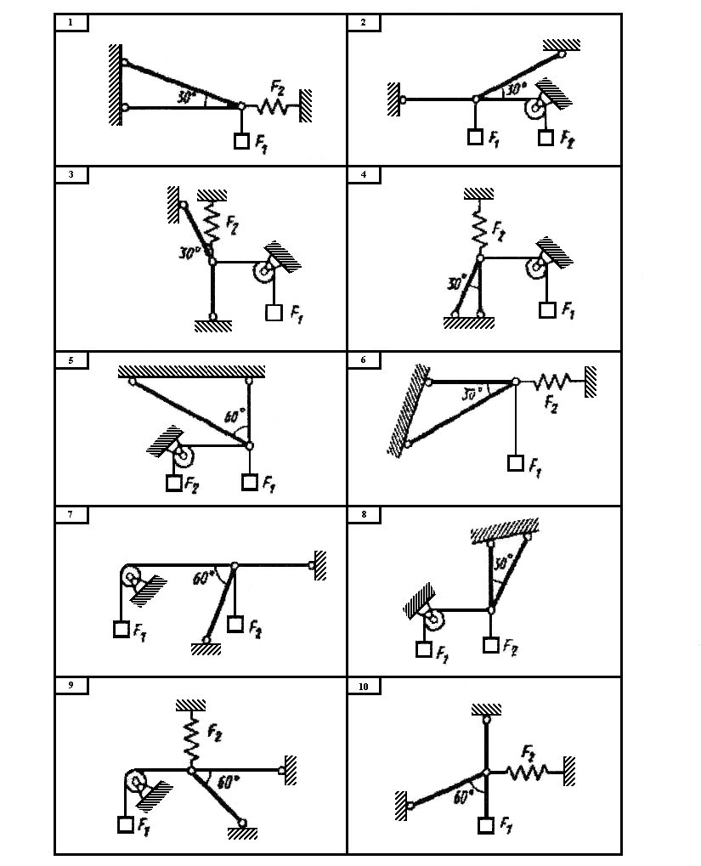

Рис. 10
Таблица 3

№ задачи | Значения для расчетов |  | №  задачи | Значения для расчетов
№ задачи | F₁ | F₂ | №  задачи | F₁ | F₂
№ задачи | кН |  | №  задачи | кН
1 | 15 | 5 | 6 | 11 | 5
2 | 5 | 9 | 7 | 3 | 7
3 | 11 | 7 | 8 | 15 | 3
4 | 13 | 7 | 9 | 3 | 9
5 | 7 | 3 | 10 | 3 | 9

растянутая пружина, сила упругости которой F₂. Весом частей конструкции, а также трением на блоке пренебречь.

Задачи 11...20 (рис. 11 табл. 4). Горизонтальная балка, нагруженная силой F и парой с моментом М, удерживается в равновесии шарнирно-неподвижной опорой и стержнем. Определить реакции опорного шарнира и силу, нагружающую стержень. Весом балки пренебречь.
Таблица 4

№ задачи | Значения величин для расчетов
№ задачи | F | М | l₁ | l₂
№ задачи | кН | кН м | м
11 | 11 | 17 | 1,5 | 0,5
12 | 13 | 9 | 0,9 | 1,1
13 | 9 | 11 | 0,9 | 1,5
14 | 5 | 13 | 1.1 | 0,9
15 | 5 | 21 | 1,3 | 1.5
16 | 13 | 31 | 1,1 | 0.7
17 | 11 | 7 | 0,7 | 1,3
18 | 9 | 13 | 1,1 | 0,5
19 | 3 | 15 | 0,9 | 1.3
20 | 3 | 15 | 0.7 | 1.1

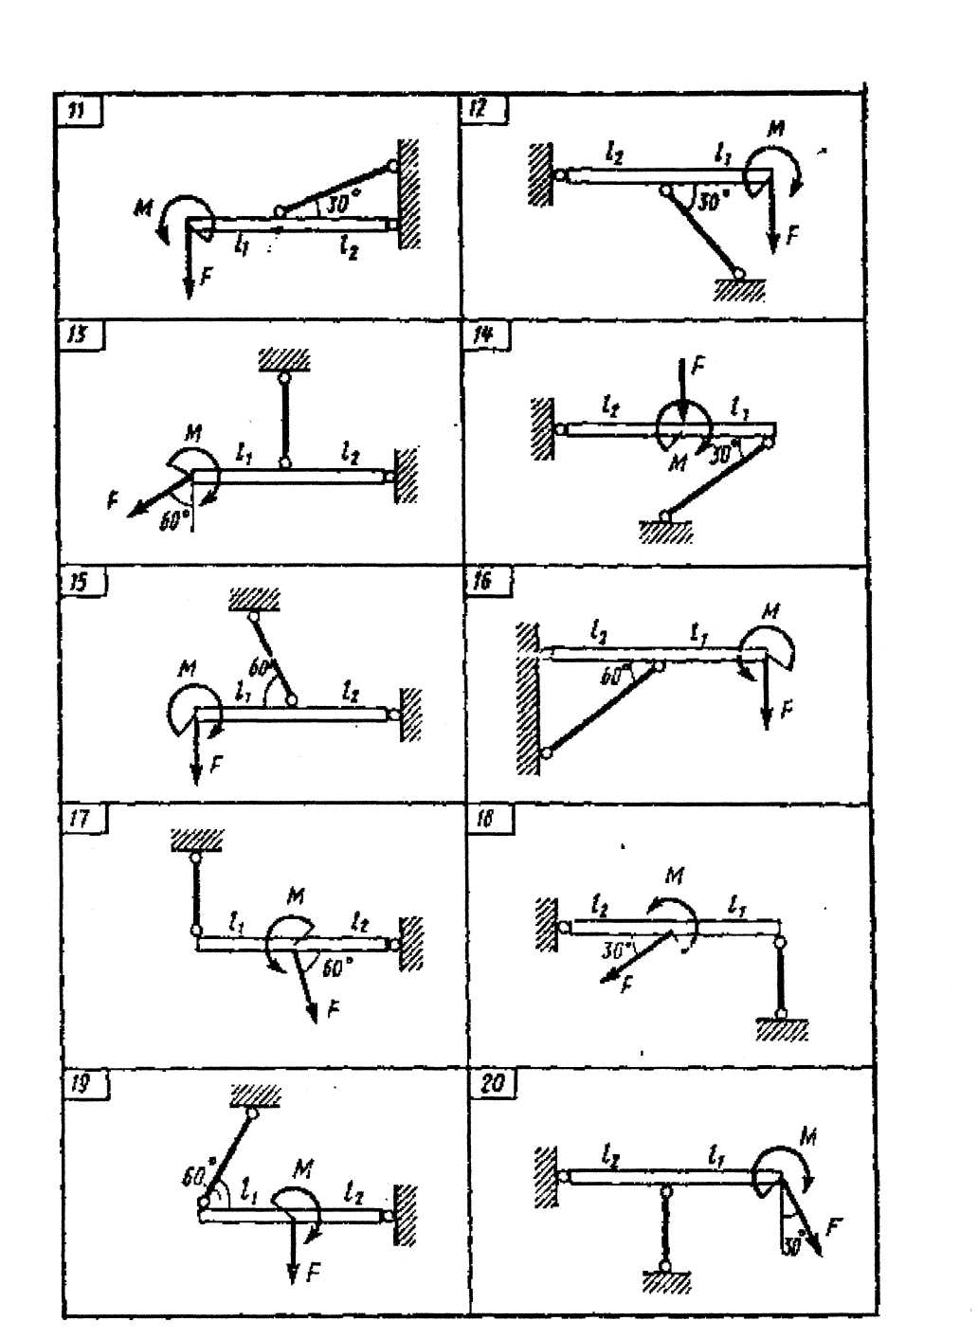
рис.11

Задачи 21...30 (рис. 12, табл. 5). Определить реакции шарнирно-подвижной и шарнирно-неподвижной опор балки, нагруженной силой F и парой с моментом М. Весом балки пренебречь.
Таблица 5
№  задачи | Значения величин для расчетов
№  задачи | F | М | l₁ | l ₂ | l₃
№  задачи | кН | кН*м | м
21 | 3 | 7 | 0.3 | 0.5 | 0.7
22 | 5 | 9 | 0,5 | 0,7 | 0.5
23 | 7 | 11 | 0,7 | 0,7 | 0.5
24 | 9 | 5 | 0,3 | 0.3 | 0.5
25 | 11 | 13 | 0.5 | 0,5 | 0,7
26 | 7 | 11 | 0,7 | 0.5 | 0,9
27 | 3 | 9 | 0,5 | 0,7 | —
28 | 9 | 15 | 0.9 | 0.3 | —
29 | 5 | 7 | 0,7 | 1,1 | —
30  13  9 | 13 | 9 | 0.3  0.9 | 0,9 | —

Задачи 31...40 (рис. 13, табл. 6). Для заданного сечения, составленного из двух прокатных профилей (двутавровых балок, швеллеров или равнополочных уголков) и полосы, определить положение центра тяжести. Все прокатные профили изготовлены согласно ГОСТ.

Таблица 6

№ задачи | Значения для расчетов
№ задачи | № профиля | Сечение полосы, мм
31 | 45 | 25 х 320
32 | 5 | 15 х 100
33 | 9 | 15 х 180
34 | 5 | 9 х 90
35 | 33 | 25 х 660
36 | 6,5 | 25 х 72
37 | 27 | 15 х 540
38 | 11 | 15 х 220
39 | 7 | 15 х 150
40 | 33 | 25 х 210

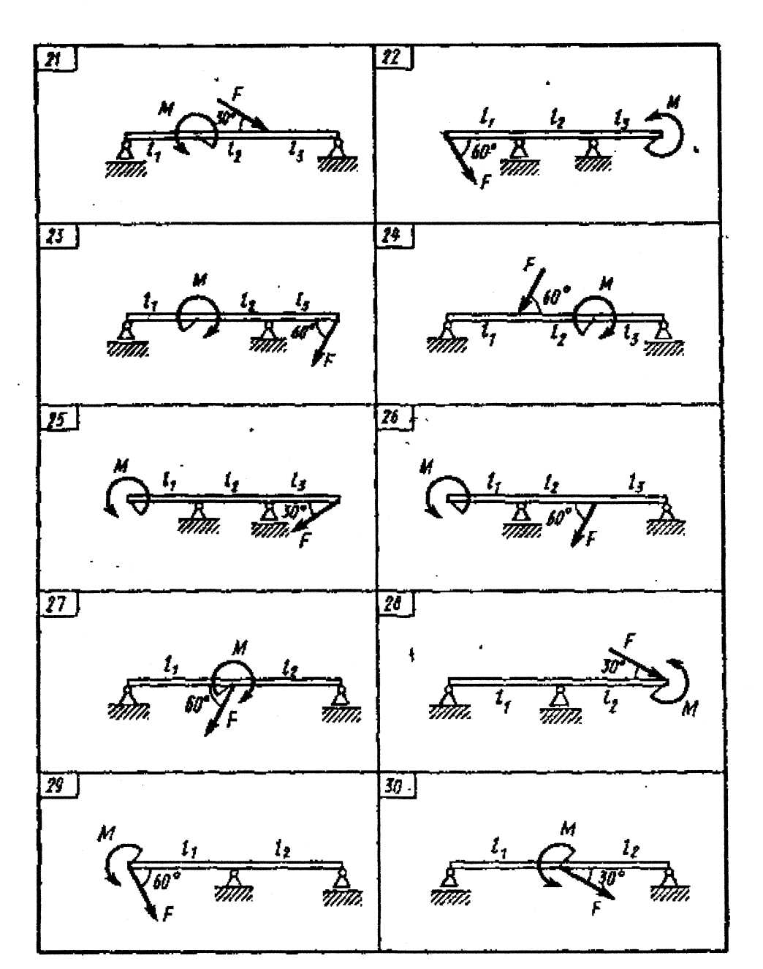

Рис. 12

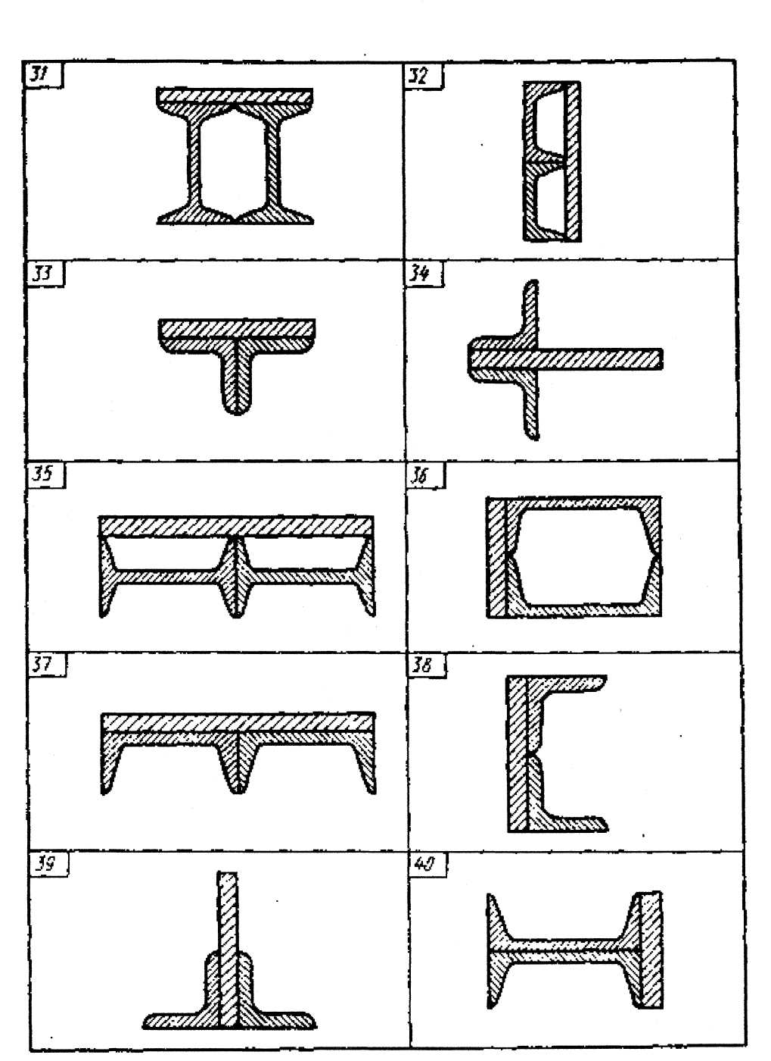

Рис. 13

Раздел 2. Сопротивление материалов

Тема 2.1 Основные положения

В результате изучения раздела обучающийся должен:

иметь представление:
- о видах расчетов в сопротивлении материалов;
- о классификации нагрузок;
- о внутренних силовых факторах и возникающих при этом деформациях:
- о механических напряжениях.

знать:
- основные понятия, гипотезы и допущения сопротивления материалов: метод сечений;
- внутренние силовые факторы;
- составляющие вектора напряжений.

уметь:
- определять виды нагружения и внутренние силовые факторы в поперечных сечениях.

Основные задачи сопротивления материалов. Деформации упругие и пластические. Основные гипотезы и допущения. Классификация нагрузок и элементов конструкции. Силы внешние и внутренние. Метод сечений. Напряжение полное, нормальное, касательное.

Вопросы для самопроверки

- Какие деформации (упругие или пластические) недопустимы при нормальной работе конструкции?
- Укажите, в каком из перечисленных ниже случаев нарушение нормальной работы произошло из-за недостаточной прочности, а в каком — из-за недостаточной жесткости или устойчивости детали: а) нормальная работа зубчатого зацепления Колес нарушена из-за слишком большого упругого прогиба валов; б) при подъеме груза оборвался трос; в) яри забивании в деревянный твердой породы брусок гвоздь резко искривился.
- В какой точке сечения принято помещать начало координат при определении внутренних силовых факторов? С какими осями сечения совмещают при этом координатные оси?

- Какие внутренние силовые факторы возникают в показанных сечениях брусьев на рис. 35, а...д? Какому виду нагружения (старый термин «вид деформации») они соответствуют?

Тема 2.2 Растяжение и сжатие

В результате изучения темы обучающийся должен:

иметь представление:
- о продольных силах;
- о нормальных напряжениях в поперечных сечениях;
- о продольных, и поперечных деформациях и их связи;
- о жесткости сечения;
- о механических свойствах и механических характеристиках материалов;
- о предельных и допустимых напряжениях,
- о коэффициенте запаса прочности.

знать:
- правила построения эпюр продольных сил и нормальных напряжений;
- закон распределения нормальных напряжений в поперечном сечении бруса;
- закон Гука:
- зависимости и формулы для расчета напряжений и перемещений;
- диаграммы растяжения и сжатия пластичных и хрупких материалов;
- порядок расчетов на прочность при растяжении и сжатии.

уметь:
- проводить испытание материалов на статические растяжения и сжатия;
- строить эпюры продольных сил и нормальных напряжений;
- проводить расчеты на прочность и жесткость статически определимых брусьев при растяжении и сжатии.

Внутренние силовые факторы при растяжении и сжатии. Эпюры продольных сил. Нормальнее напряжение. Эпюры нормальных напряжений. Продольные и поперечные деформации. Закон Гука. Коэффициент Пауссона. Определение осевых перемещений поперечных сечений бруса. Испытания материалов на растяжение и сжатие при статическом нагружении. Диаграммы растяжения и сжатия пластичных и хрупких материалов. Механические характеристики материалов.
Напряжения предельные, допускаемые и расчетные. Коэффициент запаса прочности. Условие прочности, расчеты на прочность. Статически неопределимые системы.

Вопросы для самопроверки

1. Как нужно нагрузить прямой брус, чтобы он испытывал только растяжение (сжатие)?
2. Чем отличаются, внутренние силовые факторы, возникающие при растяжении и сжатии?
3. Определите продольную силу в каждом из показанных сечений бруса (рис, 36) и постройте эпюру продольных сил.
4. Выберите из приведенных на рис. 37, а...г эпюр продольных сил ту, которая соответствует схеме нагружения бруса. Приведите схемы, нагружения бруса, которые будут соответствовать остальным эпюрам продольных сил.

5. Как распределяются напряжения по поперечному сечению бруса при растяжении (сжатии)?  6. Какая геометрическая характеристика сечения характеризует его прочность и жесткость при растяжении (сжатии)? | 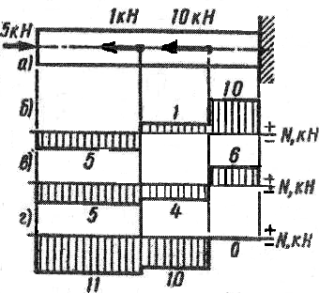

7. Какая величина в формуле закона Гука характеризует жесткость материала?
8. Зависит ли возникающее при растяжении (сжатии) напряжение: а) от материала бруса; б) от формы поперечного сечения? Зависит ли удлинение бруса от его материала?
9. Во сколько раз изменится удлинение бруса, если при прочих равных условиях: а) увеличить длину бруса в два раза; б) увеличить диаметр бруса в два раза? Как отразятся подобные изменения на прочности бруса?
10. Стальной стержень (модуль продольной упругости Е=2*10⁵ Н/мм², коэффициент Пуассона v=0,3) квадратного сечения 20х20 мм и длиной 0,8 м, заделанный одним концом, нагружен на другом конце растягивающей силой 50 кН

5
а)
Определите:
а) нормальное напряжение в поперечном сечении;
б) изменение длины и поперечного, размера стержня (рис.38).

ряс. з:

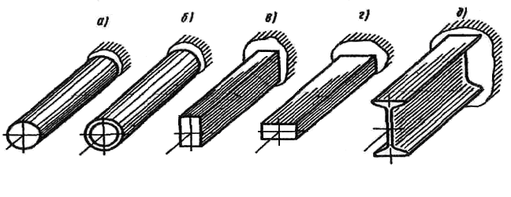
Рис. 38

11. До какого предельного напряжения, являющегося механической характеристикой пластичного материала, можно нагружать брус, не опасаясь появления пластической деформации?
12. Для какого материала допускаемое напряжение определяют по пределу текучести, σ а для какого — по пределу прочности σ ?
13. На рис. 38, а...д показаны выполненные из одинакового материала брусья различной формы, но одинаковой площади поперечного сечения. Какой брус окажется прочнее при растяжении (сжатии)?
14. Почему допускаемое напряжение следует выбирать существенно меньшим, чем предел пропорциональности данного материала?
15. Как изменится масса, конструкции, если расчет на прочность произвести с меньшим Запасом прочности? Как скажется это изменение на надежности работы конструкции?
16. Сколько различных видов расчета можно произвести с помощью условия прочности?
17. При проверке прочности различных элементов конструкции, для материала которых допускаемое напряжение принято160 Н/мм², фактические расчетные напряжения оказались равными 100, 150, 160, 165 и 175 Н/мм ². Какие из перечисленных случаев соответствуют: а) недостаточной прочности; б) недостаточной экономичности; в) достаточной прочности и экономичности?
18. Для бруса, показанного на рис. 37, а, определить диаметр, читая его по всей длине постоянным. Допускаемое напряжение для материала (сталь СтЗ) принять равным 160 Н/мм².
19. Определить допускаемое значение нагрузки F (рис. 39) по условии прочности стержня СD, выполненного из стальной полосы сечением 5x10 мм. Принять [σ] = 160 Н/мм², АВ = 0,2 и ВС = 0,3 м. Определить также удлинение стержня, приняв СD = 0,3 м и модуль продольной упругости материала Е = 2*10⁵ Н/мм².

Тема 2.3. Практические расчеты на срез и смятие

В результате изучения темы студент должен:

иметь представление:
- об основных предпосылках и условностях расчетов;
- о деталях, работающих на срез и смятие.

знать:
- внутренние силовые факторы, напряжения и деформации при сдвиге и смятии:
- расчетные формулы.

уметь:
- проводить проектные и проверочные расчеты деталей работающих на срез и смятие.

Срез основные расчетные предпосылки, расчетные формулы, условие прочности. Смятие, условности расчета, расчетные формулы, условие прочности, Допускаемые напряжения. Примеры расчетов.

Тема 2.4 Геометрические характеристики плоских сечений

В результате изучения темы студент должен:

иметь представление:
- о физическом смысле и порядке определения осевых, центробежных и полярных моментов инерции;
- о главных центральных осях и главных центральных моментах инерции;

знать:
- формулы моментов инерции простейших сечений;
- способы вычисления осевых моментов инерции при параллельном переносе осей;

уметь:
- определять полярные и главные центральные моменты инерции для сечений, имеющих ось симметрии.

Статистические моменты сечений. Осевые, центробежные и полярные моменты инерции. Главные оси и главные центральные моменты инерции.
Осевые моменты инерции простейших сечении. Полярные моменты инерции круга и кольца. Определение главных центральных моментов инерции составных сечений, имеющих ось симметрии.

Тема 2.5. Кручение

В результате изучения темы студент должен:

иметь представление:
- о кручении кругов цилиндра;
- о напряженном состоянии в точке;
- о жесткости сечения,
- о моменте сопротивления при кручении;
- о рациональных формах поперечного сечения и рациональном расположении колес на валу.

знать:
- внутренние силовые факторы при кручении;
- распределение напряжений по сечению;
- формулу для расчета напряжения в точке поперечного сечения;
- деформации при кручении;
- закон Гука при сдвиге;
- условия, прочности и жесткости при кручении.

уметь:
- строить эпюры крутящих моментов;
- выполнять проектировочные и проверочные расчеты круглого бруса для статически определимых систем;
- проводить проверку на жесткость.

Чистый сдвиг. Закон Гука при сдвиге. Модуль сдвига. Внутренние силовые факторы при кручении. Эпюры крутящих моментов. Кручение бруса круглого поперечного сечения. Основные гипотезы. Напряжения в поперечном сечении. Угол закручивания. Расчеты на прочность и жесткость при кручении. Рациональное расположение колес на валу.

Вопросы для самопроверки

  - Какая существует взаимосвязь между модулем сдвига G и модулем продольной упругости Е для стали?
  - При каком нагружении (растяжении или кручении) жесткость одного и того же материала больше?
  - Как нужно нагрузить прямой брус, чтобы он испытывал только кручение?
  - Какая разница между крутящим и скручивающим или вращающим моментами?
  - Чему должна быть равна алгебраическая сумма вращающих моментов для равномерно вращающегося вала?
  - Как распределяются напряжения по поперечному сечению при кручении?
  - Какая геометрическая характеристика сечения характеризует при кручении: а) его прочность? б) его жесткость?
  - Зависит ли напряжение, возникающее при кручении: а) от материала бруса; б) от формы поперечного сечения (круг или кольцо)?
  - Зависит ли угол закручивания сечения: а) от материала бруса; б) от формы поперечного сечения?
  - Во сколько раз изменится угол закручивания бруса, если при прочих равных условиях: а) увеличить длину бруса в два раза; б) увеличить диаметр бруса в два раза? Как отразятся подобные изменения на прочности бруса.

Тема 2.6. Изгиб

В результате изучения темы студент должен:

иметь представление:
- о дифференциальных зависимостях при изгибе;
- о деформациях при изгибе упругой линии балки;
- о методах определения линейных и угловых перемещений:
- о рациональных формах поперечного сечения балок та пластичных и хрупких материалов.

знать:
- виды изгиба и внутренние силовые факторы;
- порядок построения и контроля эпюр поперечных сил и изгибающих моментов;
- распределение нормальных напряжений по сечению при чистом изгибе и расчетные формулы;
- условия прочности жесткости;
- один из методов определения линейных и угловых перемещений при изгибе.

уметь:
- строить эпюры поперечных сил и изгибающих моментов;
- выполнить проектировочные и проверочные расчеты на прочность;
- выбирать рациональные формы поперечных сучений.
Основные понятия и определения. Классификация видов изгиба. Внутренние силовые факторы при прямом изгибе. Эпюры поперечных сил и изгибающих моментов. Нормальные напряжения при изгибе.
Дифференциальные зависимости между изгибающим моментом, поперечной силой и интенсивностью распределенной нагрузки. Расчеты на прочность при изгибе. Рациональные формы поперечных сечений балок из пластичных и хрупких материалов.

Вопросы для самопроверки

- Как нужно нагрузить прямой брус, чтобы он испытывал только; прямой изгиб?
- Чему равна поперечная сила при чистом изгибе?
- Определите изгибающий момент в каждом из показанных сечений балки (рис. 42).
- Как распределяются нормальные напряжения по поперечному сечению при изгибе? Какая, геометрическая характеристика сечения характеризует его прочность при изгибе?
- Зависит ли возникающее при изгибе нормальное напряжение: а) от материала балки; б) от формы поперечного сечения?
- Относительно, какой оси повернется поперечное сечение балки и какая ось сечения будет нейтральной, если балка нагружена силой по направлению оси у?
- Во сколько раз изменится прочность балки, если при прочих равных условиях: а) увеличить - диаметр балки в два раза; б) увеличить в два раза длину консольной балки, нагруженной силой на конце консоли (консольной называется балка с опорой в виде заделки)?
- Для балки, показанной на рис. 42. подберите ее диаметр, приняв [σ] = 160 Н/мм².

Тема 2.7. Сложное сопротивление

В результате изучения темы студент должен:

иметь представление:
- о сложном сопротивлении;
- о распределении напряжений по сечению при косом изгибе;
- о нейтральной линии при сложном сопротивлении;
- о напряженном состоянии в точке упругого тела;
- о теории предельных напряженных состояний, об эквивалентном напряженном состоянии;
- о гипотезах прочности,

знать:
- порядок распета на прочность при косом изгибе и изгибе с растяжением или сжатием;
- формулы для эквивалентных напряжений по гипотезам наибольших касательных напряжений и энергии формоизменения.

уметь:
- рассчитывать брус круглого поперечного сечения на прочность при сочетании основных деформации.

Назначение гипотез прочности. Эквивалентное напряжение. Гипотеза наибольших касательных напряжений. Гипотеза инерции формоизменения. Расчет бруса круглого поперечного сечения при сочетании основных деформаций.

Тема 2.8 Сопротивление усталости

В результате изучения темы студент должен:

иметь представление:
- об усталости материалов;
- о кривой усталости и пределе выносливости

знать:
- характер усталостных разрушений;
- факторы, влияющие на сопротивление усталости,
- основы расчета на прочность при переменном напряжении;

уметь:
- выполняй, расчеты на усталость для случаев одноосновного и упрощенного плоского напряженного состояния.

Циклы напряжений. Усталостное разрушение, его причины и характер. Кривая усталости, предел выносливости. Факторы, влияющие на величину предела выносливости. Коэффициент запаса.

Тема 2.9. Трение

В результате изучения темы студент должен:

иметь представление:
- о видах трения и силах трения:
- о равновесии тела на наклонной плоскости;
- о коэффициенте трения качения;

знать:
- законы трения скольжения;
- факторы, влияющие на коэффициент трения;

уметь:
- определять направление реакции в опорах с учетом трения.

Трение скольжения. Равновесие тела на наклонной плоскости. Трение качения.

Тема 2.10. Центр тяжести

В результате изучения темы студент должен:

иметь представление:
- о системе параллельных сил и ее действии на тело;
- о центре системы параллельных сил:
- о силе тяжести и центре тяжести;

знать:
- методы определения центра тяжести тела;
- формулы для определения положения центра тяжести неоднородных и однородных тел;
- формулы для определения положения центра тяжести плоских фигур;

уметь:
- определять положение центра тяжести фигур, составленных из стандартных профилей.

Сила тяжести как равнодействующая вертикальных сил. Центр тяжести тела. Центр тяжести простых геометрических фигур. Определение центра тяжести составных плоских фигур.

Раздел 3. Элементы кинематики и динамики

Тема 3.1. Основные элементы кинематики

В результате изучения темы студент должен:

иметь представление:
- о пространстве времени, траектории, пути, скорости, ускорении.

знать:
- способы задания движения точки: естественный и координатный;
- обозначения, размерности, взаимосвязь кинематических параметров движения:

уметь:
- определять траекторию движения точки;
- переходить от координатного к естественному способу задания точки.

Покой и движение. Кинематические параметры движения: траектория, путь, время, скорость, ускорение. Способы задания движения.

Тема 3.2. Кинематика точки

В результате изучения темы студент должен:

иметь представление:
- о скоростях средней и истинной;
- об ускорении при прямолинейном и криволинейном движениях;
- о различных видах движения точки,

знать:
- определение величины и направления скорости и ускорения точки;
- частные случаи движения точки и их уравнения.

уметь:
- определять кинематические параметры движения точки;

Средняя скорость и скорость в данный момент. Ускорение полное, нормальное, касательное. Частные случаи движения точки.

Вопросы для самопроверки

1. Точка М движется из А в Е по траектории, показанной на (рис 39) Укажите: а) на каких участках движения отсутствует нормальное ускорение; б) направления скорости и ускорений для показанных положении точки М при ускоренном движении.
2. На какую характеристику (s, ν, а_{t} или a_{n}) движения точки М₁ (рис. 39) повлияет увеличение кривизны траектории на участке АВ и как повлияет?
3. Определите характер прямолинейного движения точки по заданному, закону движения: а)s=5t; б)s=5t²; в)s=5t³.
4. По данным предыдущего вопроса вычислите все кинематические характеристики движения точки для момента времени t= 2 с, приняв s в метрах.
5. Расскажите, как двигалась точка, график, скорости которой дан на рис. 40.
6. Могут ли быть при поступательном движении тела траектории его точек не прямыми линиями?
7. Для поступательно движущегося тела (рис. 41) указаны векторы скорости и ускорения точки А.

В Е

М₁ М₂ М₄
С D
А М₃

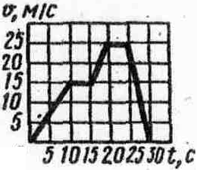
Рис.39
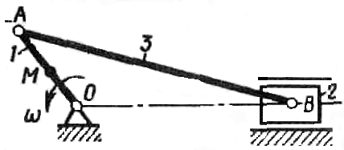

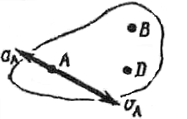
Рис. 40 Рис. 41 Рис. 42

Укажите их для точек В и D. 8. На рис. 42 изображен кривошипноползунный механизм. Охарактеризуйте движение его звеньев 1, 2 и 3.
9. Определите характер вращательного движения тела вокруг неподвижной оси для случаев: а) έ = - 4 рад/с²; б) ω = 20 рад/с = соnst; в) ω = 10t рад/с; г) έ = 0.
10. Для звена 0A кривошипноползунного механизма (рис. 42), вращающегося с постоянной угловой скоростью ω= 3 рад/с, определите: а) касательное ускорение точек А и М; б) скорость точки А, если OA = 0,1 м; в) скорость точки М, если ОМ = АМ; г) нормальные ускорения точек А и М.
11. Какое ускорение (касательное или нормальное) характерно для точек вращающегося тела?

Тема 3.3. Простейшие движения твердого тела

В результате изучения темы студент должен:

иметь представление:
- о поступательном движении, его особенностях и параметрах:
- о вращательном движении тела и его параметрах;
- о передачи вращательного движения.

знать:
- формулы дли определения параметров поступательного и вращательного движений тела;
- различные виды вращательного движения твердого тела, их уравнения:

уметь:
- определять кинематические параметры тела при поступательном и вращательном движении;
- определять параметры движения любой точки тела.

Поступательное движение. Вращательное движение твердого тела вокруг неподвижной оси, Частные случаи вращательного движения точки. Линейные скорости и ускорения точек вращающегося тела.

Тема 3.4. Основные понятия и аксиомы динамики

В результате изучения темы студент должен:

иметь представление:
- о массе тела, ускорении свободного падения;
- о связи между силовыми и кинематическими параметрами движения;
- о двух основных задачах динамики

знать:
- аксиомы динамики;
- математическое выражение основного закона динамики.

Закон инерции. Основной закон динамики, масса материальной точки. Закон независимости действия сил. Закон действия и противодействия.

Тема З.5. Движение материальной точки. Метод кинетостатики

В результате изучения темы студент должен:

иметь представление:
- о свободной и несвободной материальных точках;
- о силах инерции;
- об использовании силы инерции для решения технических задач.

знать:
- формулы для расчета силы инерции при поступательном и вращательном движениях;
- принцип Даламбера.

уметь:
- определять параметры движения материальной точки с использованием законов динамики и методов кинематики.

Свободная и несвободная материальные точки. Сила инерции при прямолинейном и криволинейном движениях. Принцип Даламбера.

Тема 3.6. Работа и мощность

В результате изучения темы студент должен:

иметь представление:
- о работе силы при прямолинейном и криволинейном перемещениях;
- о мощности полезной и затраченной, о коэффициенте полезного действия.

знать:
- формулы для расчета работы и мощности при поступательном и вращательном движении КПД.

уметь:
- рассчитывать работу и мощность с учетом потерь на трение и сил инерции.

Работа постоянной силы на прямолинейном перемещении. Работа равнодействующей силы. Мощность. Работа и мощность при вращательном движении. КПД.

Тема З.7 Общие теоремы динамики

В результате изучения темы обучающийся должен:

иметь представление:
- о понятиях «импульс силы», «количество движения», «кинематическая энергия»;
- о системе материальных точек, внутренних и внешних силах системы;
- о моменте инерции тела.

знать:
- основные теоремы динамики;
- основные уравнения поступательного и вращательного движений твердого тела:
- формулы для расчета моментов инерции некоторых однородных твердых тел.

уметь:
- определять действующую силу, время ее действия, путь и скорость движения тела под действием силы, определить количество движения и кинетическую энергию тела.

Понятие об импульсе постоянной силы, количестве движения и кинетической энергии точки; теоремы динамики точки, кинетической энергии тела. Момент инерции тела. Основное уравнение динамики для вращающегося тела.

Раздел 4. Детали машин

Тема 4.1. Основные положения

В результате изучения темы обучающийся должен:

иметь представление:
- о машинах и механизмах;
- о роли стандартизации;
- об основных критериях работоспособности машин;
- о требованиях, предъявляемых к машинам.

знать:
- основные определения;
- различие между машиной и механизмом;
- основные условия, определяющие рациональность конструкции машины и ее узлов;
- проектные и проверочные расчеты.

уметь:
- определять виды нагружения деталей и узлов:
- производить необходимые расчеты;
- конструировать отдельные детали, узлы, механизмы.

Цели и задачи раздела "Детали машин". Основные определения. Механизм и машина. Классификация машин. Развитие машиностроения. Роль стандартизации в повышении качества продукции и развитии научно-технического прогресса.
Требования, предъявляемые к машинам и их деталям. Основные критерии работоспособности и расчета деталей машин: прочность и жесткость. Проектировочные и проверочные расчеты.

Тема 4.2. Общие сведения о передачах. Фрикционные передачи

В результате изучения темы студент должен:

иметь представление:
- о назначении передач;
- о принципе работы передач;
- о видах передач.

знать:
- силовые и кинематические соотношения в передачах;
- достоинства, недостатки, область применения передач.

уметь:
- определять передаточное отношение в передачах;
- определять вращающие моменты и скорости на валах.

Вращательное движение и его роль в машинах и механизмах. Назначение передач в машинах. Принцип работы и классификация передач. Основные кинематические и силовые соотношения для механических передач. Фрикционные передачи, их назначение и классификация. Достоинства, недостатки и область применения фрикционных передач. Цилиндрическая передача гладкими катками. Основные геометрические и кинематические соотношения. Силы в передаче.

Вопросы для самопроверки

1. На каком рисунке (рис. 43 или 44) дано условное изображение фрикционной передачи?
2. Почему фрикционная передача применена в механизме электрофона для проигрывания пластинок?
3. Для чего часто на ободе одного из катков делают радоновую обкладку?
4. Что произойдет, если сила, прижимающая катки друг к другу, окажется недостаточной?
5. Обеспечивает ли фрикционная передача строгое постоянство передаточного отношения? Определите, пренебрегая скольжением, диаметр ведомого катка, если диаметр ведущего катка равен 60 мм, а угловые скорости ведущего и ведомого катков — соответственно 75 и 15 рад/с?
7. Какой из показанных на рис. 44 а, б механизмов служит для бесступенчатого изменения угловой скорости вала? Какое название он имеет? Можно ли избежать значительного скольжения в этом механизме и почему?

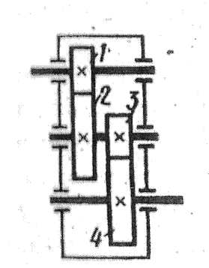
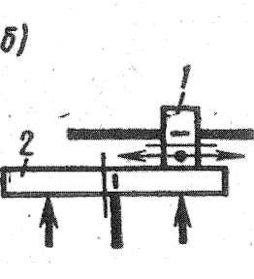
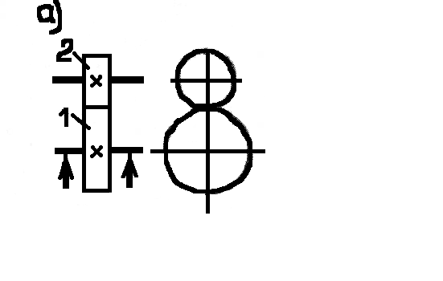

Рис.43 Рис. 44

Тема 4.3. Зубчатые передачи

В результате изучения темы обучающийся должен:

иметь представление;
- о назначении зубчатых передач;
- о классификации зубчатых передач;
- о методах изготовления зубчатых колес;
- о видах повреждения зубьев.

знать:
- основную теорему зацепления;
- определение основных элементов;
- расчет на контактную прочность к изгиб;
- силы, действующие в зацеплении;
- достоинства, недостатки, область применения.

уметь:
- определить размеры зубчатых колес;
- пользуясь справочником рассчитать зубчатую передачу на прочность.

Общие сведения о зубчатых передачах: достоинства и недостатки, область применения. Классификация зубчатых передач. Основная теорема зацепления (без вывода). Зацепление двух эвольвентных зубчатых колес; основные элементы и характеристики зацепления; взаимодействие зубьев. Материалы зубчатых колес. Виды разрушения зубьев.
Прямозубые цилиндрические передачи. Основные геометрические соотношения. Силы, действующие в зацеплении. Основы расчета зубьев на контактную усталость и усталость при изгибе; исходное положение расчета, расчетная нагрузка, формулы проверочного и проектного расчетов.
Косозубые и шевронные цилиндрические передачи. Основные геометрические соотношения. Силы, действующие с зацеплении. Особенности расчета не прямозубых передач.
Конические передачи. Основные геометрические соотношения и силы в зацеплении.

Тема 4.4. Передача винт-гайка. Червячная передача

В результате изучения темы студент должен:

иметь представление:
- о профилях резьбы:
- о назначении передачи винт-гайка и червячной передачи:
- об устройстве червячной передачи и передачи винт-гайка.

знать:
- достоинства недостатки, область применения передачи; материалы деталей передачи;
- силы, действующие в зацеплении;
- виды разрушения передачи винт-гайка, и расчет червячной передачи на контактную прочность и изгиб зубьев колеса.

уметь:
- определять передаточное отношение;
- определять число заходов червяка:
- выполнить на прочность и тепловой расчет червячной передачи.

Передача винт-гайка.
Битовая подача; достоинства, недостатки, область применения. Выигрыш в силе. КПД винтовой пары и КЦЦ винтового механизма. Материалы и конструкции деталей передачи.
Червячные передачи.
Общие сведения о червячных передачах: достоинства и недостатки, область применения. Материалы червяков и червячных колес. Червячная передача с архимедовым червяком, основные геометрические соотношения. Передаточное число. Конструктивные элементы передачи. Силы, действующие в зацеплении. КПД передачи. Расчет зубьев на контактную прочность и изгиб: формулы проверочного и проектного расчетов. Тепловой расчет червячной передачи.

Вопросы для самопроверки

1. Какое звено червячной передачи (червяк или червячное колесо) обычно бывает ведущим?
2. Правильно ли будет для червячной передачи (рис 78) назвать величину z₁ числом зубьев? Если нет, то, как называется эта величина?
3. Можно ли считать что для изображенной на рис. 78 червячной передачи, у которой делительные диаметры червяка и червячного колеса разнятся
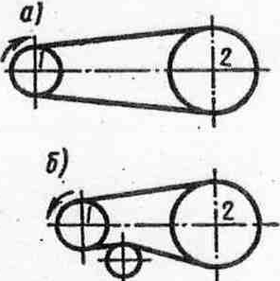
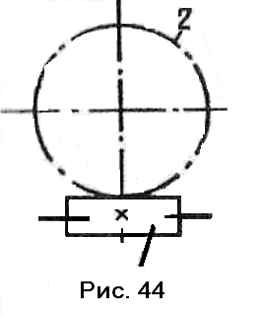 Рис.45
примерно в 4 раза, угловые скорости этих звеньев различаются во столько же раз конечно, в обратной пропорции)?
4. Является ли червячное колесо прямозубым?
5. Как изменится передаточное число червячной передачи, если, сохранив число зубьев колеса неизменным,- изменить с 1 на 4 число витков (заходов) червяка?
6. Как влияет число витков (заходов) червяка на значение КПД червячной передачи?
7. Какую величину помимо модуля выбирают по стандарту при расчете черничной передачи?
8. Разнятся ли угол подъема витка червяка угол наклона зуба червячного колеса?
9. Определите угол подъема витка червяка, для которого модуль 5 мм, число витков 2 и делительный диаметр 50 мм?
10. Из каких материалов изготовляют червяк и венед червячного колеса?
11. Определите основные размеры червячной передачи при следующих данных: ω = 100 рад/с; ω₂ = 4 рад/с; z₁ = 2; m= 5 мм; q= 12,5.

Тема 4.5. Ременные и цепные передачи

В результате изучения темы студент должен:

иметь представление:
- об устройстве передач;
- о классификации ременных передач;
- о достоинствах, недостатках и применении передач;

знать:
- типы ремней и цепей;
- напряжение устройства;
- усилие и напряжение в ремнях.

уметь:
- определить, передаточное отношение;
- произвести расчет ременной передачи на долговечность;
- произвести подбор цепи и сделать проверочный расчет.

Ременные передачи.
Общие сведения о ременных передачах: устройство, достоинство и недостатки, область применения. Классификация ременных передач.
Детали ременных передач: приводные ремни, натяжные устройства, шкивы. Сравнительная характеристика плоскоременной и клиноременной передач. Усилия и напряжения в ремнях. Основные и геометрические и кинематические соотношения в открытой передаче. Расчет плоско- и клиноременных передач по тяговой способности. Долговечность ремней. Краткие сведения о передачах зубчатыми ремнями. Цепные передачи.
Общие сведения о цепных передачах: устройство, достоинства и недостатки, область применения. Приводные цепи и звездочки. Критерии работоспособности цепных передач. Подпор ценен и их проверочный расчет. Основные параметры цепных передач.

Тема 4.6. Валы и оси. Шпоночные им шлицевые соединения

В результате изучения темы студент должен:

иметь представление:
- о конструкции и назначение валов, осей л шпоночных соединениях;
- уяснить разницу между осью и валом;

знать:
- классификацию валов и осей;
- типы шпонок и шлицевых соединений;
- достоинства, недостатки, применение шпонок.

уметь:
- выбрать шпонку;
- сделать расчет шпонки на смятие и срез;
- сделать расчет вала и оси на прочность и жесткость.

Валы, оси, их назначение, конструкции и материалы. Оси вращающиеся и неподвижные.
Расчет валов и осей на прочность и жесткость. Конструктивные и технологические способы повышения выносливости валов.
Типы шпоночных соединений и их сравнительная характеристика. Обзор стандартных типов шпонок. Расчет призматических и сегментных соединений.
Прямобочные и эвольвентные зубчатые, шлицевые соединения, область применения.

Темя 4.7. Подшипники

В результате изучения темы студент должен:

иметь представление:
- о конструкции подшипников скольжения;
- о материалах, применяемых для корпусов и вкладышей;
- о конструкции подшипников качения;
- о материалах, применяемых для деталей подшипников;
- об изготовлении деталей и сборке подшипников.

знать:
- достоинства, недостатки, область применения подшипников скольжения;
- что расчет по давлению и на нагрев носит условный характер;
- типы подшипников;
- серии подшипников;
- сведения о конструировании подшипников узлов.
уметь:
- выбрать соответствующую конструкцию подшипника
- выбрать способ смазки подшипника;
- выбрать соответствующий тип подшипников;
- читать маркировку подшипников;
- произвести подбор подшипников по динамической грузоподъемности.

Подшипники скольжения: конструкция, достоинства, недостатки, область применения, материалы, смазка. Виды разрушения, и основные критерии работоспособности. Подшипники скольжения без смазки.
Подшипники качения: назначение, типы и область применения. Достоинства, недостатки. Материал деталей. Подбор подшипников качения по каталогу и проверка по динамической грузоподъемности.

Тема 4.8. Муфты

В результате изучения темы студент должен:

иметь представление:
- о разновидностях основных типов муфт;
- об области применений муфт.

знать:
- классификацию муфт;
- конструктивные особенности.

уметь:
- подобрать муфту по расчетному моменту на валу.

Муфты, их назначение и классификация. Методика подбора стандартных муфт. Самостоятельная работа. Работа с учебной литературой.

Вопросы для самопроверки

  - Укажите виды несоосности (смещений) валов.
  - Глухой или компенсирующей является втулочная муфта?
  - Какие функции выполняет упругая втулочно-пальцевая муфта? Опишите ее конструкцию.
  - В каких случаях применяют крестово-шарнирную муфту (карданное соединение валов)?
  - Приведите примеры применения постоянных, сцепных и предохранительных муфт, с которыми вам приходилось встречаться на практике.

Тема 4.9. Резьбовые соединения

В результате изучения темы студент должен:

иметь представление:
- о назначении резьбовых соединений;
- о типах резьб;
- о применении резьбовых соединений.

знать:
- конструктивные формы резьбовых соединений;
- стандартные крепежные изделия;
- гаечные замки.

уметь:
- подбирать соответствующее резьбовое соединение;
- сделать расчет резьбовою соединения при постоянной нагрузке.

Резьбовые соединения. Винтовая линия, винтовая поверхность и их образование. Основные типы резьб, их стандартизация, сравнительная характеристика и область применения, конструктивные формы резьбовых соединений. Стандартные крепежные изделия. Способы стопорения резьбовых соединений. Основы расчета резьбовых соединений при постоянной нагрузке. Материалы и допускаемые напряжения.

Литература по разделу

  - Мовнин М. С, Израелит А. В., Рубашкин А. Г. Основы технической механики. Л., 1982.
  - Сборник задач по технической механике/ Багреев В. В., Винокуров А. И., Киселев В. А. и др. Л., 1973.
  - Аркуша А. И. Руководство к решению задач по теоретической механике. М., 1976 (а также 1971).
  - Мовнин М. С, Израелит А. Б., Рубашкин А. Г. Руководство к решению задач по технической механике. М., 1977.
  - Рубашкин А. Г., Чернилевский Д~ В. Лабораторно-практические работы по технической механике. М., 1975.
  - Основы стандартизации/ Гличев А. В., КузъминВ. В., ОгрызковВ. М. и др.М, 1970.
  - ГОСТ 2.703—68. ЕСКД. Правила выполнения кинематических схем.
  - ГОСТ 2.770—68. ЕСКД. Обозначения условные графические в схемах. Элементы кинематики.

Информационное обеспечение, необходимое для изучения дисциплины «Техническая механика»

Перечень рекомендуемых учебных изданий, Интернет-ресурсов, дополнительной литературы

Основные источники:

- Андреев В. И., Паушкин А.Г., Леонтьев А.Н., Техническая механика. М.: Высшая школа, 2010-224с.
- Варданян Г.С., Андреев В. И., Атаров Н.М., Горшков А.А., Сопротивление материалов с основами теории упругости и пластичности. М.: Инфра-М, 2010-193с.
- Вереина Л.И. Техническая механика [Текст]: учебник для СПО / Л.И. Вереина, М.М. Краснов - М.: Академия, 2010. - 288с. (Среднее профессиональное образование).
- Ксендзов В.А. Техническая механика. М.: КолосПресс, 2010-291с.
- Лачуга Ю.Ф. Техническая механика. М.: КолосС, 2010-376с.
- Фролов М.И. Техническая механика. Детали машин. - М.: Высшая школа, 2010.
- Эрдеди А.А. Теоретическая механика. Сопротивление материалов [Текст]: учебное пособие для СПО / А.А. Эрдеди, Н.А. Эрдеди - М.: Академия, 2010. -320с. (Среднее профессиональное образование).

Дополнительные источники:

- Аркуша А.И. Техническая механика. Теоретическая механика и сопротивление материалов [Текст]: учебник для СПО / А.И. Аркуша - М.: Высшая школа, 2005. - 352с. - (Среднее профессиональное образование).
- Атаров Н.М. Сопротивление материалов в примерах и задачах. М.: Инфра-М, 2010-262с.
- Болотин С.В. Теоретическая механика [Текст]: учебник для СПО / С.В. Болотин - М.: Академия, 2010. - 256с. - (Среднее профессиональное образование).
- Варданян Г.С., Андреев В. И., Атаров Н.М., Горшков А.А. Сопротивление материалов. Учебное пособие. М.: МГСУ. 2009-127с.
- Вереина Л.И. основы технической механики [Текст]: учебное пособие для СПО/ Л.И. Вереина. М.: Академия, 2009. - 80 стр.
- Винокуров А.И., Барановский Н.В. Сборник задач по сопротивлению материалов. - М: Высшая школа, 2010.
- Дубейковский Е.Н., Саввушкин Е.С. Сопротивление материалов. -М.: Высшая школа, 2008.
- Ицкович Г.М. Сопротивление материалов. - М: Высшая школа, 1988.
- Кострыкин М. И. Основы технической механики. Учебное пособие. – М., «Машиностроение», 1973 – 224 с.
- Куклин Н.Г., Куклина Г.С. Детали машин. - М: Машиностроение, 2009.
- Мишенин Б.В. Техническая механика. Задания на расчетно-графические работы для ССУЗов с примерами их выполнения. - М.: НМЦ СПОРФ, 2007.
- Мовнин М.С. и др. Руководство к решению задач по технической механике. Учебное пособие для техникумов. М., «Высшая школа», 2007.
- Мовнин М.С. и др. Основы технической механики: учебник для технологических немашиностроительных специальностей техникумов – Л.: Машиностроение, 2007.
- Никитин Е.М. Теоретическая механика для техникумов – М.: Наука, 2008.
- Олофинская В.М. Техническая механика [Текст]: учебник для СПО / В.М. Олофинская. - М.: 2007. - 296 с. (Среднее специальное образование).
- Паушкин А.Г Практикум по технической механике. М.: КолосС,2008-94с
- Романов Н.Я., Константинов В.А., Покровский Н.А. Сборник задач по деталям машин. - М.: Машиностроение, 2008.
- Файн А.М. Сборник задач по теоретической механике. - М.: Высшая школа, 2007.
- Фирсов А.В. Техническая механика [Текст]: учебник / А.В. Фирсов под редакцией Трофимовой Т.И. - М.: 2010. - 326с.

Интернет-источники:

- Министерство образования и науки РФ www.mon. gov.ru
- Российский образовательный портал www.edu.ru
- Теоретическая механика - http://www.twirpx.com/files/machinery/termech/
- Техническая механика - http://www.twirpx.com/files/machinery/ptm
- Сопротивление материалов - http://www.twirpx.com/files/machinery/sopmat/
- Сопротивление материалов http://dic.academic.ru/dic.nsf/enc_colier/6524/
- Интернет-ресурс «Техническая механика». Форма доступа:
http://edu.vgasu.vrn.ru/SiteDirectory/UOP/DocLib13/Техническая%20механика.pdf ; ru.wikipedia.org

Приложение

I. Сталь горячекатаная. Балки двутавровые. Сортамент ГОСТ 8239-72 (извлечение)
y

s

x x h

t

y (h-s)/4
b

Обозначения:h - высота балки; b - ширина полки; s - толщина стенки; t - средняя толщина полки; I - момент инерции; W - момент сопротивления.

№ балки | Размер, мм |  |  |  | Площадь сечения, см² | Масса 1 м, кг | Справочные величины для осей.
 | h | b | s | t |  |  | I_{x} см⁴ | W_{Х}, см³ | I_{y},см⁴ | Wу, см³
10 | 100 | 55 | 4,5 | 7,2 | 12,0 | 9.46 | 198 | 39.7 | 17,9 | 6.49
12 | 120 | 64 | 4,8 | 7,3 | 14,7 | 11,50 | 350 | 58.4 | 27.9 | 8.72
14 | 140 | 73 | 4,9 | 7,5 | 17,4 | 13,70 | 572 | 81,7 | 41,9 | 11,50
16 | 160 | 81 | 5,0 | 7.8 | 20,2 | 15,90 | 873 | 109.0 | 58,6 | 14,50
18 | 180 | 90 | 5,1 | 8.1 | 23,4 | 18,40 | 1290 | 143,0 | 82.6 | 18.40
20 | 200 | 100 | 5,2 | 8.4 | 26.8 | 21,00 | 1840 | 184,0 | 115,0 | 23,10
22 | 220 | 110 | 5,4 | 8.7 | 30,6 | 24,00 | 2550 | 232,0 | 157,0 | 28,60
24 | 240 | 115 | 5,6 | 9,5 | 34,8 | 27,30 | 3460 | 289.0 | 198,0 | 34,50
27 | 270 | 125 | 6,0 | 9,8 | 40.2 | 31.50 | 5010 | 371.0 | 260.0 | 41,50
30 | 300 | 135 | 6.5 | 10,2 | 46,5 | 36,50 | 7080 | 472,0 | 337.0 | 49,90
33 | 330 | 140 | 7.0 | 11,2 | 53.8 | 42,20 | 9840 | 597,0 | 419.0 | 59.90
36 | 360 | 145 | 7,5 | 12,3 | 61.9 | 48,60 | 13380 | 743,0 | 516.0 | 71,10
40 | 400 | 155 | 8,3 | 13,0 | 72.6 | 57.00 | 19062 | 953.0 | 667.0 | 86.10
45 | 450 | 160 | 9.0 | 14.2 | 84,7 | 66.50 | 27696. | 1231.0 | 808.0 | 101.00
50 | 500 | 170 | 11,0 | 15.2 | 100.0 | 78,50 | 39727 | 1589.0 | 1043.0 | 123.00
55 | 550 | 180 | 11.0 | 16,5 | 118.0 | 92.60 | 55962 | 2035,0 | 1356.0 | 151.00
60 | 600 | 190 | 12,0 | 17.8 | 138,0 | 108,00 | 76806 | 2560,0 | 1725.0 | 182,00

II. Сталь горячекатаная, швеллеры с уклоном внутренних граней полок. Сортамент ГОСТ 8240-72, (извлечение)
y₁ z₀ y

s

x x h

t

y (h-s)/2
b
y₁

Обозначения:h - высота; b - ширина полки; s - толщина стенки; t- средняя толщина полки; I - момент инерции; W - момент сопротивления; z₀ - расстояние
от оси у-у до наружной грани стенки

№ Швеллера | Размер, мм |  |  |  | Площадь сечения, см² | Масса 1 м, кг | Справочные величины для осей |  |  |  | z₀, см
 | h | b | s | t |  |  | I_{х}см⁴ | W_{x} см³ | I_{у}, см⁴ | W_{у}, СМ³
5 | 50 | 32 | 4,4 | 7,0 | 6,16 | 4,84 | 22,8 | 9,1 | 5,61 | 2,75 | 1,16
6,5 | 65 | 36 | 4,4 | 7,2 | 7.51 | 5,90 | 48,6 | 15,0 | 8,70 | 3,63 | 1,24
8 | 80 | 40 | 4,5 | 7.4 | 8,98 | 7,05 | 89,4 | 22,4 | 12,80 | 4.75 | 1,31
10 | 100 | 46 | 4,5 | 7,6 | 10,90 | 8,59 | 174.0 | 34,8 | 20.40 | 6,46 | 1,44
12 | 120 | 52 | 4,8 | 7,8 | 13.30 | 10,40 | 304,0 | 50.6 | 31,20 | 8,52 | 1,54
14 | 140 | 58 | 4,9 | 8,1 | 15,60 | 12,30 | 491,0 | 70,2 | 45.40 | 11,0 | 1,67
16 | 160 | 64 | 5,0 | 8,4 | 18,10 | 14,20 | 747,0 | 93,4 | 63,30 | 13,80 | 1,80
18 | 180 | 70 | 5,1 | 8,7 | 20,70 | 16,30 | 1090,0 | 121,0 | 86.00 | 17,00 | 1,94
20 | 200 | 76 | 5,2 | 9.0 | 23,40 | 18,40 | 1520.0 | 152,0 | 113.00 | 20.50 | 2,07
22 | 220 | 82 | 5,4 | 9.5 | 26.70 | 21,00 | 2110.0 | 192.0 | 151,00 | 25,10 | 2,21
24 | 240 | 90 | 5,6 | 10,0 | 30.60 | 24,00 | 2900.0 | 242.0 | 208,00 | 31.60 | 2.42
27 | 270 | 95 | 6,0 | 10.5 | 35.20 | 27,70 | 4160.0 | 308,0 | 262,00 | 37.30 | 2.47
30 | 300 | 100 | 6,5 | 11.0 | 40.50 | 31.80 | 5810.0 | 387.0 | 327,00 | 43,60 | 2.52
33 | 330 | 105 | 7.0 | 11.7 | 46.50 | 36,50 | 7980.0 | 484.0 | 410,00 | 51.80 | 2.59
36 | 360 | 110 | 7,5 | 12.6 | 53,40 | 41,90 | 10820.0 | 601.0 | 513,00 | 61.70 | 2.68
40 | 400 | 115 | 8.0 | 13.5 | 61,50 | 48,30 | 15220.0 | 761,0 | 642,00 | 73,40 | 2.75

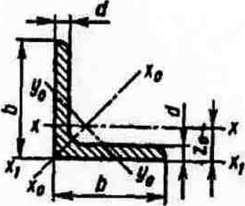
III. Сталь прокатная, угловая, равнополочная. Сортамент ГОСТ 8509 - 72
(извлечение)

Обозначения: b - ширина полки; d- толщина полки;
I- момент инерции; z₀ - расстояние от центра тяжести до наружной грани полки
w

№ профиля | Размеры, мм |  | Площадь сечения. см² | Масса 1 м, кг | I_{x}, см⁴ | z₀, см
 | b | d
2 | 20 | 4 | 1,46 | 1,15 | 0,50 | 0.64
2,5 | 25 | 4 | 1,86 | 1,46 | 1.03 | 0,76
2,8 | 28 | 3 | 1,62 | 1,27 | 1,16 | 0,80
3,2 | 32 | 4 | 2,43 | 1,91 | 2,26 | 0,94
3,6 | 36 | 4 | 2,75 | 2,16 | 3,29 | 1.04
4 | 40 | 4 | 3,08 | 2,42 | 4,58 | 1,13
4,5 | 45 | 4 | 3,48 | 2,73 | 6,63 | 1.26
5 | 50 | 4 | 3.89 | 3,05 | 9,21 | 1,38
5.6 | 56 | 4 | 4,38 | 3.44 | 13,10 | 1,52
6,3 | 63 | 4 | 4,96 | 3,90 | 18,90 | 1.69
7 | 70 | 5 | 6,86 | 5,38 | 31.90 | 1.90
7,5 | 75 | 6 | 8,78 | 6,89 | 46,60 | 2,06
8 | 80 | 6 | 9,38 | 7,36 | 57,00 | 2.19
9 | 90 | 7 | 12,30 | 9,64 | 94,30 | 2,47
10 | 100 | 8 | 15.60 | 12,20 | 147.00 | 2,75
11 | 110 | 8 | 17,20 | 13,30 | 198,00 | 3.00
12,5 | 125 | 9 | 22,00 | 17,30 | 327,00 | 3,40
14 | 140 | 9 | 24.70 | 19.40 | 466.00 | 3.78
16 | 160 | 10 | 31.40 | 24.70 | 744.00 | 4,30
18 | 180 | 11 | 38,80 | 30.50 | 1216.00 | 4,85
20 | 200 | 12 | 47,10 | 37,00 | 1823.00 | 5.37

